|  |  |
| --- | --- |
| **世界无线电通信大会（WRC-15）  2015年11月2-27日，日内瓦** |  |
| **国 际 电 信 联 盟** |  |
|  |  |
| **全体会议** | **文件 4(Add.1)-C** |
| **2015年7月2日** |
| **原文：英文** |
| 无线电通信局主任 | |
| 无线电通信局主任有关无线电通信部门活动的报告 | |
| 第1部分：无线电通信部门在2012年世界无线电通信大会（WRC-12）至 2015年世界无线电通信大会（WRC-15）期间开展的活动 | |
|  | |

目录

引言... 5

1 WRC-15的筹备 5

1.1 无线电通信局开展的WRC-15筹备工作 5

1.2 应第72号决议（WRC-07，修订版）要求开展的区域筹备工作 5

1.3 ITU-R研究组为WRC‑15开展的工作 5

2 《无线电规则》在空间业务方面的应用 6

2.1 引言 6

2.2 通知的处理：非规划业务 6

2.2.1 提前公布资料（API） 6

2.2.2 协调请求（CR） 7

2.2.3 有关旨在登入《登记总表》的通知 10

2.3 通知的处理：规划业务 16

2.3.1 附录30和30A 16

2.3.2 附录30B 17

2.4 就协调、通知和规划提供特别帮助 19

2.4.1 就非规划业务提供帮助 19

2.4.2 就附录30、30A和30B提供帮助 19

2.4.3 根据附录30B第6条第6.13段提出的帮助请求 19

2.5 第49号决议（WRC-12，修订版）– 应付努力 20

2.5.1 引言 20

2.5.2 WRC-12所做出的相关更改 20

2.5.3 实施 20

2.5.4 处理结果 21

2.5.5 改进第49号决议程序的建议 21

2.6 第55号决议（WRC-12，修订版） 21

2.7 第609号决议（WRC-07，修订版） 22

2.8 第80号决议（WRC-07，修订版） 23

2.9 第907号决议（WRC-12） 23

2.10 卫星网络申报处理费用的成本回收 23

2.11 第703号决议（WRC-07，修订版） 25

2.12 第647号决议（WRC-07） 25

3 《无线电规则》在地面业务中的应用 25

3.1 综述 25

3.2 与地面业务相关的协调请求 26

3.3 地面业务的规划修改程序 26

3.4 通知、审查、登记和其它规划程序 27

3.4.1 通知程序（《无线电规则》第11条） 27

3.4.2 处理高频广播计划的申报资料 28

3.5 与GE06区域性协议确定的模拟向数字广播过渡期结束相关的活动 28

3.6 有关地面业务的其它规则程序 28

3.6.1 第12号决议（WRC-12） 28

3.6.2 第150号决议（WRC-12）的实施 29

3.6.3 第205号决议（WRC-12，修订版） 29

3.6.4 第417号决议（WRC-12，修订版）的实施 30

3.6.5 第612号决议（WRC-12）的实施 30

3.6.6 第647号决议（WRC-07）的实施 30

3.6.7 第749号决议（WRC-12，修订版）的实施 30

3.6.8 第755号决议（WRC-12）的实施 31

3.7 与地面业务相关软件的开发 31

4 研究组 31

4.1 无线电通信局为研究组活动提供的支持 31

4.2 对RA-12成果的回应 32

4.3 WRC‑15的筹备工作 32

4.4 建议书、手册和报告 34

4.5 与ITU-D和ITU-T的联络 35

4.6 与其他组织的联络和协作 35

4.7 为成员提供支持 35

4.8 有关会议、文件和定稿案文（电子或纸质版）的统计数据 35

5 无线电通信顾问组 35

6 出版物、研讨会/讲习班和宣传及推广工作 37

6.1 出版物 37

6.1.1 规则性出版物 37

6.1.2 业务出版物 38

6.1.3 研究组及其它出版物 39

6.1.4 ITU-R出版物的下载 40

6.1.5 ITU-R电子出版物的浏览和分析工具 44

6.2 研讨会和讲习班 45

6.2.1 世界无线电通信研讨会 45

6.2.2 区域性无线电通信研讨会（RRS） 45

6.2.3 其它活动 48

6.3 宣传推广工作 50

6.3.1 成员 50

6.3.2 宣传和推广 50

6.3.3 网络管理 50

6.3.4 常见问题（FAQ） 51

7 为成员国提供帮助 51

7.1 为发展中国家主管部门提供帮助 51

7.2 为区域集团提供帮助 52

7.2.1 为ATU提供帮助 52

7.2.2 为ASMG提供帮助 52

7.2.3 为CITEL提供帮助 52

7.3 为其它国家集团提供帮助 52

7.4 有害干扰案例的处理 53

7.4.1 总体情况 53

7.4.2 具体有害干扰案例的发展情况 53

8 合作 55

8.1 与ITU‑D的合作 55

8.1.1 全球监管机构专题研讨会（GSR） 55

8.1.2 ICT调查和ICT窗口 55

8.1.3 频谱管理培训项目（SMTP） 55

8.2 与ITU-T的合作 56

8.3 与国际和区域性组织的合作 56

附件1 57

附件2 58

# 引言

本报告详尽介绍无线电通信部门自上届世界无线电通信大会以来所开展的活动。此报告考虑了此前提交无线电通信顾问组和理事会的各项报告，如该时期的运作规划。

本报告的结构围绕本部门的四项主要活动形成：

– 制定和更新有关无线电频谱和卫星轨道使用的国际规则（第1节）。

– 落实和执行有关无线电频谱和轨道资源使用的国际规则（第2和3节）。

– 制定和更新在世界范围应用的有关最有效利用无线电频谱和卫星轨道建议书、报告和手册（第4和5节）。

– 就无线电通信问题向ITU‑R成员通报信息和提供帮助（第6、7和8节）。

# 1 WRC-15的筹备

## 1.1 无线电通信局开展的WRC-15筹备工作

无线电通信局正在按照通常程序筹备WRC-15。无线电通信局根据《公约》第180款以及大会议程的第8.1议项起草了提交大会的报告。按照第185号决议（2014年，釜山）开展了全球民航航班跟踪议题的研究，为此增加的一节内容请参见WRC-15/5号文件。以标准方式处理了成员国提交的文稿并及时在网络上发布。起草了必要的文件，供成员国参考（如CA/219号通函及其补遗，涉及有关提交提案、代表注册和文件发布等的导则）。

研究组筹备WRC-15的各项活动述于第4.3段中。

根据全权代表大会第5号决定（2014年，釜山），已决定以无纸方式举行WRC-15，因此，所有文件均将以电子方式在WRC-15网站上提供。此外，国际电联“同步应用”（Sync Application）将允许从国际电联服务器上快速下载并同步WRC-15的文件。

## 1.2 应第72号决议（WRC-07，修订版）要求开展的区域筹备工作

无线电通信局在日内瓦组织了三次国际电联筹备WRC-15的区域间讲习班，第一次是2013年12月4-5日，第二次于2014年11月12-13日召开，第三次于2015年9月1-3日进行（详见<http://www.itu.int/en/ITU-R/conferences/wrc/2015/irwsp>）。

无线电通信局的工作人员也参加了各区域性组织召开的WRC-15筹备会议，并视需要提供了帮助。

## 1.3 ITU-R研究组为WRC‑15开展的工作

以下第4.3段报告这一活动。

# 2 《无线电规则》在空间业务方面的应用

## 2.1 引言

自WRC-12以来，空间业务部在处理非规划业务通知单方面（提前公布、协调请求和旨在登入《频率等级总表》的通知）的工作量仍很繁重，其中包括WRC‑12各项决定的实施（特别是第552号决议（WRC‑12））、第553号决议（WRC‑12）、第555号决议（WRC‑12）、第907号决议（WRC‑12）和第908号决议（WRC-12）。同样，在规划业务方面，无线电通信局亦自WRC-12以来开展了大量工作。

在此阶段，满足《无线电规则》规定的处理卫星网络申报资料截止日期的目标已经实现。这反映在各种程序方面，其中包括非规划卫星网络业务和使用保护带（guardband）的提前公布资料，协调请求和通知及在《频率登记总表》中的登记；适用于规划的卫星广播业务及相关馈线链路频率指配的修改或附加使用以及通知与登记（AP30/30A），适用于规划的卫星固定业务频率指配的分配转化、引入附加系统、修改和登记（AP30B）。

为确保《无线电规则》中针对处理卫星网络申报资料的规则截止期限继续得到满足且处理延误的状况不再出现，一直在根据需求调整人力和工作安排。

以下各段介绍这方面的详情。

## 2.2 通知的处理：非规划业务

### 2.2.1 提前公布资料（API）

**2.2.1.1** 处理API的工作主要包括：1) 审查、验证和在无线电通信局《国际频率信息通报》（BR IFIC）相关特节（API/A、API/B）中公布根据第9条第IA和IB小节提交的卫星网络资料；2) 应用第9.5D款（提醒函及跟踪（API/A SUP/MOD，如果无线电通信局在根据第9.1和9.2款收到相关资料日后的24个月内没有收到根据第9.30款提交的协调资料或仅收到部分协调资料））；3) API/A特节的删除（SUP）或修改（MOD），这是对应用第11.44款、第11.44.1款、第49号决议、第9.2B.1款和第9.38.1款的跟进。

#### 2.2.1.2 处理API请求的时间

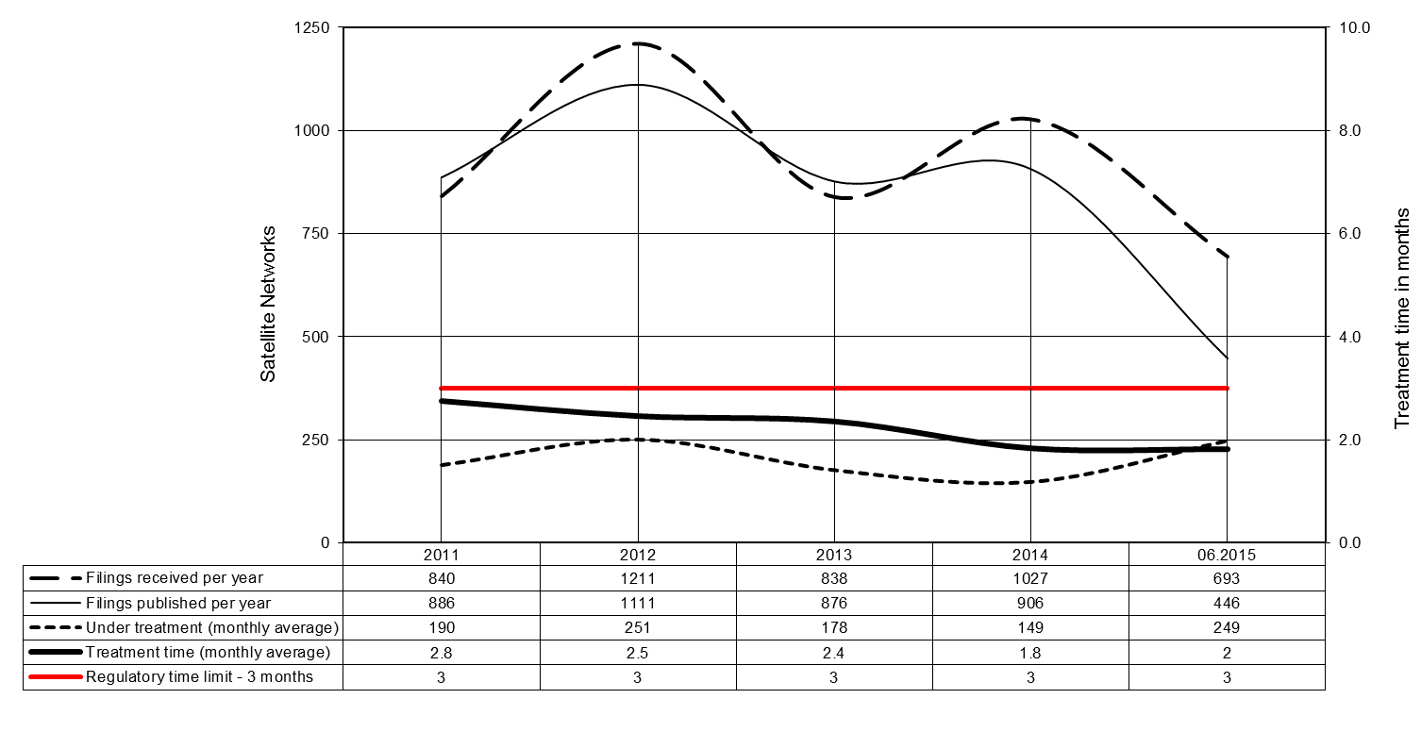

卫星网络

每年收到的申报资料

处理时间（月平均）

每年公布的申报资料

正在处理（月平均）

规则时限 – 3个月

处理时间（月）

上图所示为2011-2015年期间处理API请求所用时间的统计数据，这些数据定期得到更新，其最新版可查阅：<http://www.itu.int/en/ITU-R/space/Pages/Statistics.aspx>。

#### 2.2.1.3 第908号决议（WRC-12）

按照**第908号决议（WRC-12）**，本局现使用安全无纸化电子方法，（采用一种名为SpaceWISC（“基于万维网的空间安全通信界面”）的、基于万维网的应用形式），开发了一种提交和公布提前公布资料（API）通知以及按照《无线电规则》**第9.5B款**的规定提交意见的系统。

这种新方法旨在取代有关须实施《无线电规则》**第9条**第II节协调程序的卫星网络或卫星系统的API的电子提交方式（目前的做法是，按照关于通知单受理的《程序规则》，通过电子邮箱地址[brmail@itu.int](mailto:brmail@itu.int)提交，然后再通过传真/信函加以确认）。这种新方法还有助于实现**第9.5B款**述及的发表意见的程序。

无线电通信局于2014年4月11日提供了进行beta版测试的SpaceWISC系统。已通过CR/363号通函邀请所有主管部门开展测试并向无线电通信局提出反馈意见。此外，在于2014年12月8-12日在日内瓦举行的2014年世界无线电通信研讨会期间，对200多名与会者进行了有关该系统使用的培训。

在主管部门和本局进行成功测试后，根据无线电规则委员会第66次会议（2014年7月30日 – 8月5日）批准的有关通知单受理和第9.2B和9.5B款的经修订和新的程序规则，本局向所有主管部门发出了CR/376号通函，并于2015年3月1日发布了SpaceWISC的定型版本（operational version），用以提交须实施《无线电规则》第9条第II节协调程序的API资料。

自2015年3月1日起，根据《无线电规则》第9条IB分节提交的、须实施协调程序的卫星网络或系统的API通知资料已完全通过<https://extranet.itu.int/itu-r/spacewisc>提供的SpaceWISC进行，不再使用电子邮件或水陆路邮件。根据经更新的有关通知单受理的程序规则第1.1和2b条的规定，已不再需要对用SpaceWISC提交的资料进行传真函或信函确认。通过Space WISC提交的API资料的自动收悉确认被发送至SpaceWISC主管部门的TIES电子邮件账户。

截至2015年6月29日，SpaceWISC中共有249个来自40个主管部门的注册用户。已通过SpaceWISC向无线电通信局提交了524份API，其中528个为对地静止（GSO）卫星网络，6个为非对地静止（NGSO）卫星网络。另有其它4个API已提交无线电通信局，但在本局对其进行处理之前已由相关主管部门撤回。对于某些在使用SpaceWISC系统方面存在内部行政管理困难的主管部门，本局临时协助其将API通知单（通过电子邮件提交并通过传真确认）上载至SpaceWISC。第一份采用SpaceWISC的API在2015年6月9日的第2796期BR IFIC（空间业务）中公布。

### 2.2.2 协调请求（CR）

**2.2.2.1** 协调请求的处理工作包括处理根据第9条和相关决议以及《无线电规则》的附录提交无线电通信局的协调请求资料，即，数据输入、验证、审查（根据是否符合《无线电规则》、适用的协调表和协调请求来确定审查结论）以及CR/C特节的公布、更新在国际电联网站上为各主管部门提供的数据库和与各主管部门进行信函往来及向他们提供帮助。在CR/C特节公布后，相关工作还包括处理根据第9.41款提出的请求及随后在CR/E特节中予以公布以及根据第9.53A款，处理根据第9.52款提出的意见，这些意见关系到按照第9.11款至第9.14款、第9.21款提出的协调请求。

#### 2.2.2.2 处理协调请求的时间

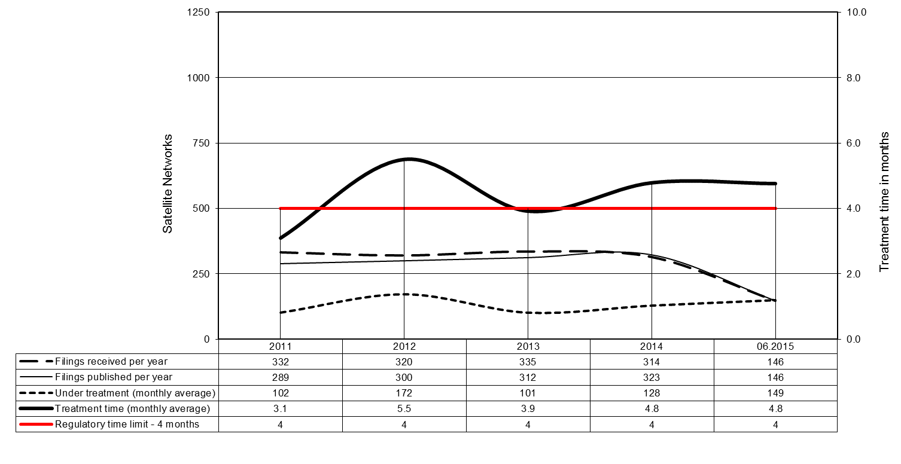

卫星网络

处理时间（月）

每年收到的申报资料

每年公布的申报资料

正在处理（月平均）

处理时间（月平均）

规则时限 – 4个月

上图所示为2011-2015年期间处理协调请求所用时间的统计数据，这些数据定期得到更新，其最新版可查阅：[http://www.itu.int/en/ITU-R/space/ Pages/Statistics.aspx](http://www.itu.int/en/ITU-R/space/%20Pages/Statistics.aspx)。

#### 2.2.2.3 第553号决议（WRC-12）

按照第553号决议（WRC-12），自2012年2月18日起，该决议后附资料提出的关于处理1区和3区21.4-22GHz频段内卫星广播业务（BSS）频率指配协调申请的特别程序已被用于符合该后附资料中规定要求的主管部门的资料申报。

根据本款提交通知的数据要求不同于有关协调请求的普通通知的数据要求，例如，测试点数据、须为每一卫星天线波束提供特性（旋转精确度、天线方向图）。此外，还更改了数据库结构和捕获软件，以满足上述通知的要求。

迄今为止，无线电通信局仅收到两项有关按照该决议应用特殊程序的请求，并已对之进行了处理。ITU-R网站（http://www.itu.int/ITU-R/go/space-res553）为主管部门提供无线电通信局迄今收到的、要求按照第553号决议（WRC-12）应用特别程序的卫星网络清单。

第553号决议要求，将按照该决议提交的通知先于按照第9.34款提交、但尚未处理的资料予以处理。为了能够在处理包含相同频段的其它普通通知之前处理此类通知，本局已决定将包含21.4-22GHz频段频率指配的协调通知分为两部分：一部分包含21.4-22 GHz频段，另一部分包含其它频段。之后，单独审查这两部分的通知并单独做为CR/F和CR/C特节予以公布。然而，为了进行成本回收，国际电联理事会于2013年决定，应将这两部分通知做为一个通知开具发票。

#### 2.2.2.4 按照第22.5C、22.5D、22.5E款提出的非对地静止（non-GSO）卫星固定业务（FSS）系统的协调请求

##### 2.2.2.4.1 提交非对地静止FSS系统的协调请求

自2014年11月以来，无线电通信局已收到大量须遵守第22条规定的等效功率通量密度（efpd）限值且须按照《无线电规则》第9.7B款进行协调的、非对地静止FSS系统的协调请求。以下提供并非详尽的此类请求清单：

i) 带有数百颗卫星（约800颗卫星）的、在低圆形地球轨道中运行的卫星系统，这些系统拥有单一倾斜值，且表明系统的所有频率指配都将同时操作；

ii) 载有数十颗在不同轨道面运行的卫星（约40颗卫星）的卫星系统，其中包括一个Toundra、一个Molniya和一个TAP（三个远地点）轨道，且表明拟议轨道中的卫星可能不同时操作，因此将仅实施其中一种轨道配置并将对其予以通知，以便登入《国际频率登记总表》（MIFR）中；

iii) 带有在1000多个轨道面运行的数万颗卫星（从70000到超过230000颗卫星）的卫星系统，其中一些为低轨卫星，另一些为中轨卫星，倾斜值不同，且表明该系统的卫星将在对应独特高度的、技术上兼容的不同子系统中操作；

iv) 带有数千颗低圆形地球轨道卫星（约4000颗卫星）的卫星系统，各卫星的倾斜值不同，且表明该系统的所有频率指配都将同时操作。

由于此类复杂系统的频率指配数量极大而无线电通信局的软件工具有限，因此，本局无法将每一组指配的单个审查结论均纳入SRS数据库中。按照第11.31款做出的一些审查结论临时放在了无线电通信局CR/C特节注中给出的表格里。一旦对相关软件工具升级后，即会将有关每一组指配的审查结论插入SRS数据库中。

还按照第85号决议（WRC-03）做出决议2部分的要求，提供了合格的审查结论，其基础是所涉主管部门的承诺，即，其非对地静止FSS系统将遵守《无线电规则》第22条表22-1A、22-1B、22-1C、22-1D、22-1E、22-2和22-3给出的限值，同时考虑到一旦提供epfd验证软件，将对这些审查结论予以审议。根据第85号决议（WRC-03）责成3部分的要求，在带宽重叠基础上通过应用第85号决议（WRC-03）做出决议4部分而确立的、涉及第9.7B款的协调要求将在提供epfd验证软件后予以审议。

无线电通信局还通知相关主管部门，对于其已提交的非对地静止卫星系统而言，本局无法遵守第9.38款规定的有关公布申报的四个月期限，因为同时期收到的其他非对地静止卫星系统诸多，且其复杂性和技术特性都要求无线电通信局修改目前用以审查和公布协调资料的工具。然而，无线电通信局还通知各主管部门，该局将近一切努力尽快进行公布。

##### 2.2.2.4.2 提交频谱掩模资料（附录4，A.14项）

由于目前正在开发epfd验证软件（见第2.2.3.5段），因此，无线电通信局按照第**9.35**款发布合格审查结论，其基础是通知主管部门承诺，将遵守第**85**号决议**（WRC-03）**做出决议2规定的、第22条所述epfd限值。

为了准确审查epfd，需要按照ITU-R S.1503-2建议书B部分的详细掩模描述，提供pfd和eirp掩模数据。需使用XML格式提交该掩模数据，其说明见：<http://www.itu.int/ITU-R/go/space-mask-XMLfile/en>。

在此方面，无线电通信局要求提供pfd和eirp掩模，但表明，有关掩模的数据将只被无线电通信局用于epfd验证软件的最后阶段测试，不会用来确立相关协调请求的审查结论。

一旦向各主管部门提供epfd验证软件，则主管部门可对其epfd和eirp掩模做出调整，以便按照第85号决议确立相关审查结论。

### 2.2.3 有关旨在登入《登记总表》的通知

**2.2.3.1** 与处理根据《无线电规则》第11条和相关决议及附录提交无线电通信局的通知资料有关的工作包括验证、在BR IFIC的IS部分中公布资料、审查（数据比较、分析、确定审查结论），登记在MIFR中并公布在BR IFIC的IIS或IIIS部分中，包括在国际电联网站上更新向各主管部门提供的数据库以及与各主管部门的信函往来和向主管部门提供帮助。这方面的活动还包括实施规则规定的截止日期及采取进一步的行动，以便无线电通信局和各主管部门不必考虑那些尚未收到的、按照第11条通知的指配或那些未在第49号决议、第11.44/11.44.1款和相应《程序规则》规定的规则期限内得到启用的指配。

#### 2.2.3.2 处理空间台站通知的时间

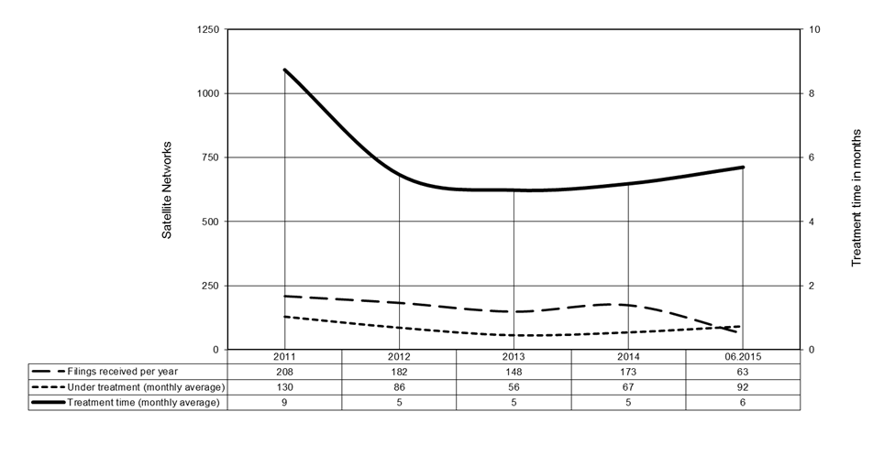

正在处理（月平均）

卫星网络

每年收到的申报资料

处理时间（月平均）

处理时间（月）

上图所示为2010-2015年期间卫星网络通知请求的处理统计数据。这些统计数据定期得到更新，其最新版本可查阅：<http://www.itu.int/en/ITU-R/space/Pages/Statistics.aspx>。

#### 2.2.3.3 地球站通知处理时间

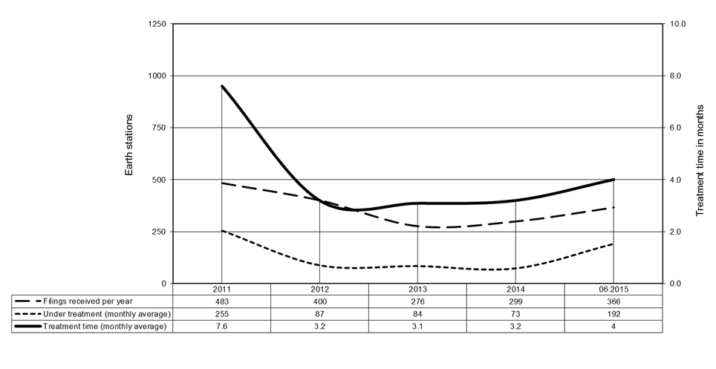

8

12,2

17,6

19,5

23,7

26,8

24,0

22,6

25,0

正在处理（月平均）

每年收到的申报资料

处理时间（月平均）

**0,0**

地球站

处理时间（月）

上图所示为2010-2015年期间地球站通知请求的处理统计数据。这些统计数据定期得到更新，其最新版本可查阅：<http://www.itu.int/en/ITU-R/space/Pages/Statistics.aspx>.。

#### 2.2.3.4 第4号决议（WRC-03，修订版）

根据第4号决议，频率指配的有效期可以延长且修改之后的有效期公布在《无线电通信局国际频率信息通报》（BR IFIC）的RES4特节中。

在频率指配的有效期过期失效之后，根据第4号决议做出决议1.1部分的要求，如果无线电通信局未得知通知主管部门有意根据同一决议做出决议1.2部分延长原始的操作期间，则无线电通信局须通知该主管部门删除其相应的频率指配。如果未在三个月内收到回复，则无线电通信局须在《频率登记总表》的“备注栏”中插入一个符号，表示所涉指配不符合本决议。

表2.2.3.4-1

有关第4号决议的统计数据

|  |  |
| --- | --- |
| **每年根据第4号决议进行公布的数量** | |
| 2010年 | 33 |
| 2011年 | 51 |
| 2012年 | 66 |
| 2013年 | 67 |
| 2014年 | 57 |
| 2015年6月 | 26 |
| 登记的不符合第4号决议的网络总数 | |
| 2010 - 2014年 | 33 |
| 《频率登记总表》中登记的有效期 | |
| 最短 | 1年 |
| 最长 | 99年 |
| 平均 | 34年 |
| 主管部门请求的延长期 | |
| 最短 | 1年 |
| 最长 | 79年 |

根据2009年5月1日涉及从MIFR表中移除未予使用的卫星网络频率指配的CR/301号通函，自2011年6月23日起，无线电通信局向所有未在有效期过期失效后给予回复的主管部门发送传真，要求他们根据第13.6款提供继续操作卫星网络频率指配的证据，或在其中一些指配未继续使用的情况下，将其从MIFR中移除。如果通知主管部门不能提供有关在登记有效期以后继续使用频率指配的证据方面的信息，则无线电通信局会按照第13.6款的规定及相关《程序规则》开始从MIFR中取消相关条目。

#### 2.2.3.5 第85号决议（WRC-03）

无线电通信局要进行与WRC‑2000确定的、第22条中规定的等效功率通量密度（epfd）限值有关的必要审查，其前提条件是拥有可进行epfd值计算的模拟软件包。

为了能够履行职责，无线电通信局通过合同选择了两家专门的软件开发承包公司。他们一直在按照ITU‑R S.1503-1建议书规定的软件规范，独立开发分析非对地静止卫星固定业务（FSS）系统的epfd验证软件工具。

测试结果表明，这两家公司开发的软件工具具有足够的连贯性，并已于2011年11月提交无线电通信局，供本局进行彻底的内部审查。2013年，向对之感兴趣的主管部门提供了epfd测试软件包，该测试软件包包含2000-2003年期间制定的两个测试案例。

由于ITU-R S.1503建议书规定的方法存在固有局限性，因此，所实施的算法不支持在特别类型赤道轨道和椭圆轨道中运行的非对地静止卫星网络。为解决这一问题，4A工作组（WP 4A）于2012年开始审议ITU-R S.1503-1建议书并于2013年底批准了新的第2修订版。

按照于2014年9月得到同意的最新版ITU-R S.1503建议书（1503-2建议书）进行的最后一步软件开发工作目前正在进行之中，其基础是迄今为止由上述两家公司开发的epfd验证软件，并计划于2015年秋季结束工作。

鉴于上述情况，无线电通信局提议保留第85号决议（WRC-03），直到工具开发就绪可以使用之时，从而彻底实施第85号决议（WRC-03）责成无线电通信局主任2和3的内容。预期这将进行到2016年中。

#### 2.2.3.6 第552号决议（WRC-12）

WRC-12通过了第**552**号决议**（WRC-12） –** 1区和3区对21.4-22 GHz频段的长期使用及该频段的发展。该决议要求各主管部门提供21.4-22 GHz频段内BSS对地静止卫星网络的某些特定资料，并要求无线电通信局向未来有权能的世界无线电通信大会报告本决议的落实情况。

根据第552号决议（WRC-12）做出决议3的要求，相关通知主管部门须在不迟于2012年8月17日向无线电通信局提交自2012年2月18日起的、关于运行情况的完整资料（该决议附件2的要求）。因此，无线电通信局已单独提请相关主管部门注意于2012年8月17日前向无线电通信局提交所要求的资料，并于2012年7月17日发出了CR/336号通函。

随之，无线电通信局收到了下列网络的所需资料（无线电通信局已于2012年2月18日前收到了这些网络按照第11条提交的启用日期确认）：EUTELSAT-B1-16E (F)、EUTELSAT-B1-7E (F)、NILESAT-301-7W (EGY)、SIRIUS-5E (S)和SIRIUS-P (S)卫星网络。

已于2014年6月修改了SpaceCap软件，以方便各主管部门以电子格式向无线电通信局提交本决议要求的资料。所要求的有关航天器身份的资料包括国际电联身份（ID）号码（第552号决议附件2 2a项）。无线电通信局在其2013年1月31日的CR/343号通函中公布了编号方案。

截至2015年6月15日，无线电通信局已收到按照该决议提交的15份资料，包括按照做出决议3部分提交的资料。

#### 2.2.3.7 第555号决议（WRC-12）– 1区和3区21.4-22 GHz频段内卫星广播业务网络的额外规则条款，以改善该频段的平等接入

WRC-12通过第555号决议（WRC-12）决定，为遵守国际电联《组织法》第44条的规定，各主管部门应审查其在2012年2月18日之前提交的有关21.4-22.0 GHz频段的申报资料，以便将资料数量减少到确有必要的最低数量并在2012年6月30日之前，告知无线电通信局不再需要所涉网络。根据做出决议3和4的要求，还请通知主管部门在不改变其初始受理日期情况下，视需要修改其提交资料的特性。

无线电通信局于2012年3月16日通过CR/331号通函，提请各主管部门注意该决议。在2012年2月18日前提交的1区和3区21.4-22 GHz频段内BSS的323份协调请求中，只有五个卫星网络被通知主管部门要求取消，且没有任何网络被修改。

#### 2.2.3.8 第755号决议（WRC-12）– 21.4-22 GHz频段内发射台站（空间台站）的功率通量密度限值

第755号决议（WRC-12）做出决议1部分表明，于2012年2月18日前登入MIFR或按照第11条规定通知的固定和移动业务台站的频率指配（在21.4–22 GHz频段内）须于2015年12月31日前或下一届世界无线电通信大会的第一天 – 二者中较早的一日 – 遵守第5.530A款（5.D113）规定的限值。

按照本决议的责成部分，无线电通信局于2012年5月18日向国际电联所有主管部门发出了CR/334号通函，提请其注意上述新的pfd限值和针对于2012年2月18日之前提交的发射台站的要求。

已邀请各主管部门核实其提交的频率指配是否符合规定，并在必要时，于2012年8月17日或之前修改已登记在MIFR中的指配特性。

有鉴于此，无线电通信局审议了已登记在MIFR中或由无线电通信局按照第11.2款于2012年2月18日前收到的12个卫星网络频率指配的审查结论，其中一个网络的指配特性得到修改，以符合所要求的pfd限值。应相关主管部门的要求或由于采用了《无线电规则》其它条款的规定，取消了4个卫星网络的指配。

目前MIFR中登记的所有指配均符合新的pfd限值。

第3.6.8段阐述针对固定和移动业务台站落实本决议的情况。

#### 2.2.3.9 去除SRS数据库中的过时资料

根据第**11.48**款的规定，无线电通信局取消了未启用或未在第**11.44**和**11.44.1**款规定规则期限内按照第**11.15**款向无线电通信局提交旨在登记指配的首个通知的频率指配，并酌情取消了根据第**9.2B**和**9.38**款公布的相应资料。

然而，与已提交通知和在MIFR中登记的相应频率指配的协调请求相关的资料，即使在上述规则期限已过的情况下依然保留在空间无线电通信台站（SRS）数据库中，且无线电通信局需在随后的卫星网络协调请求的技术审查中将之考虑在内。

截止2015年1月1日，SRS共登记了1 018个卫星网络，包括收悉日期早于2008年1月1日的相关协调请求。

这种情况导致了在过时协调请求资料基础上明确协调请求，因此可能过分保护了其特性（较小带宽、有限的服务区、较低的地球站EIRP等）不同于仍得到考虑的协调请求特性的已登记频率指配，这也给主管部门带来了不必要的协调负担。

根据WRC-12 4号文件（主任致WRC-12的报告）增遗7第3.4段提出的建议，作为推动完成协调并减轻上述协调负担的可行解决方案，无线电通信局通过2015年1月23日的CR/377号通函通知所有主管部门，将从SRS数据库中清除过时的API和其第**11.44**和**11.44.1**款规定的规则期限已过且其频率指配已部分或全部登入《国际频率登记总表》（MIFR）中的协调请求资料。

首个没有过时API和协调请求资料的SRS数据库在第2787期 BR IFIC（2015年2月17日）中发布。自该期IFIC之后，无线电通信局每两周定期确定规则期限（七年期）已到且其II-S部分特节已公布的卫星网络或系统，随后酌情从SRS数据库或SpaceWISC清除这些网络的相关API和协调请求资料，并通过无线电通信局网站和BR IFIC（空间业务）向主管部门做相关通报。

**2.2.3.10 第222号决议（WRC-12，修订版）**

第222号决议（WRC-12，修订版）– 卫星移动业务对1 525-1 559 MHz和1 626.5-1 660.5 MHz频段的使用及确保卫星航空移动（R）业务长期获得频谱的程序 – 确立了MSS通知主管部门之间的频谱需求协调程序，包括AMS(R)S，以满足1 525‑1 559 MHz和1 626.5-1 660.5 MHz频段内不同AMS(R)S系统的频谱需求。

上述程序还考虑到，如果AMS(R)的频谱需求不能得到满足，则举行一次重新评估会议的可能性。按照第222号决议（WRC-12，修订版），可请无线电通信局参加上述重新评估会议并发布该会议报告。

迄今为止，无线电通信局未收到有关任何重新评估会议的信息，也未收到有关在此方面给予协助的邀请或请求。

#### 2.2.3.11 第756号决议（WRC-12）

涉及WRC-15议项9.1.2的第756号决议（WRC-12）– 在应用第9.41款进行第9.7款的协调中对可能缩小协调弧及适用技术准则的研究 – 特别要求主任在其报告中纳入针对第**9.7**款要求的协调应用第**9.41**款的统计数据。

为了支持涉及议项9.1.2的研究工作，无线电通信局向4A工作组2014年6月会议提交了一份输入文稿（WP4A/579号文件）。该文稿包含无线电通信局处理的有关第9.41款请求的统计数据。该文稿的主要结论是，自2011年推出在公布CR/E特节时同时应用Spacecom软件（其中包含按照第**9.41**款收到的意见情况）以来，无线电通信局观察到，随每一协调请求（CR/C）出现的按照第**9.41**款提交的请求数量稳步增长。

随后，无线电通信局的上述文稿被纳入CPM报告之中（见该报告第5/9.1.2/3.1.4节）和ITU-R S.[RES756] 号新报告初步草案之中。

无线电通信局在向WP4A介绍的该研究中还要求该工作组考虑采取适当手段，以直接或间接限制申报中附录4特性的广泛分布。毫无疑问，无线电通信局已注意到，得到通知的一些频率指配的参数可能在技术方面站不住脚，从而导致得出不切实际的计算结果（如，不切实际的地球站天线参数、极低的地球站温度噪声……）。如果不对这些措施进行恰如其分的研究调查，则无线电通信局认为，简单地过渡到使用另一种协调触发值可能无法全面解决现有和拟议标准的“有效性和适当性”问题，在已经提交进行协调或登入MIFR中的卫星网络及其相关特性方面尤其如此。此外，还需认真考虑目前已预见到的无线电通信局在实施卫星网络申报更改然后对其加以处理方面不断增加的工作量。

**2.2.3.12 第903号决议（WRC-07）**

第903号决议（WRC-07）– 2 500-2 690 MHz频段内某些卫星广播业务/卫星固定业务系统的过渡措施 – 规定了于2007年11月14日前收到其协调资料的一些FSS/BSS卫星系统需采用的功率通量密度限值。第903号决议（WRC-07）附件1给出了需应用第903号决议所规定pfd限值的卫星系统清单。

对于附件1、第**5.418**、**5.417A**款和第539号决议（WRC-03，修订版）列出的系统以外的其它系统，如果其FSS或BSS的频率指配在2007年11月14日之后由无线电通信局收到，则须适用第21条表21-4规定的2 500-2 690 MHz频段的pfd限值。

无线电通信局已应要求落实了本决议。包含在GIBC软件包中的pfd技术审查是根据频率指配的收悉日期选择适用的pfd限值，并相应计算pfd。

在第903号决议（WRC-07）附件1列出的10个系统中，仅有3个继续在2 500-2 690  MHz频段内运行其频率指配：INSAT-2(74)、INSAT 2(83)和INSAT-2(93.5)。

WRC-15可能希望更新该决议，包括附件2中的网络清单。

## 2.3 通知的处理：规划业务

### 2.3.1 附录30和30A

**2.3.1.1** 与这两个附录相关的工作包括审查和公布根据附录30和30A第2A、第4和第5条提交的资料（卫星广播业务(BSS)和相关的馈线链路规划），同时充分注意到第49号决议（WRC-07）和第548号决议（WRC-03）。根据第4条，无线电通信局处理各主管部门要求修改2区规划以及1区和3区列表中新增或修改指配的请求。那些频率指配被认为受到影响的主管部门的特性和清单在BR IFIC特节的A部分公布。由于成功应用第4条的规定而在1区和3区列表或2区规划中登入的新增或修改指配之后在一个特节的B部分公布。进行上述处理时需对所收到的资料进行确认、验证和审查并公布相关特节，其中包括应用第49号决议、根据第482号决定开具发票、与各主管部门进行信函往来和给他们提供帮助、处理意见（公布那些需将其同意意见在一特节的D部分公布的主管部门的清单）以及更新在国际电联网站和BR IFIC中提供给各主管部门的数据库。无线电通信局处理根据这些附录的第5条提交的通知资料，以便登入《国际频率登记总表》，即，进行数据签收、验证、在BR IFIC的  
I-S部分公布资料、技术审查（确定审查结论）和在BR IFIC的II-S或III-S部分予以公布、在MIFR中进行登记，包括更新在国际电联网站和BR IFIC中提供给所有主管部门的数据库。无线电通信局还处理根据这些附录的第2A条提交的、要求对保护带内空间操作功能的指配进行协调的请求，即，进行数据输入、验证、审查和公布BR IFIC特节。

#### 2.3.1.2 处理有关附录30-30A的请求的时间（第4条A部分）

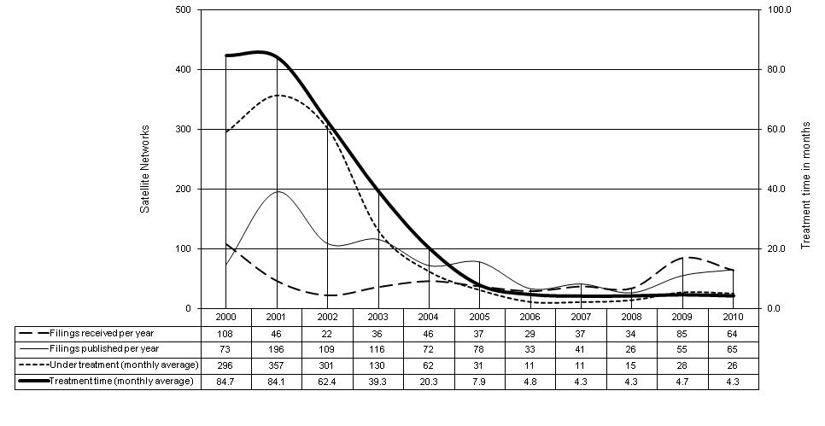

卫星网络

正在处理（月平均）

每年公布的申报资料

**0,0**

**20,0**

**40,0**

**60,0**

**80,0**

**100,0**

4,3

4,7

4,3

4,3

4,8

7,9

20,3

39,3

62,4

84,1

84,7

处理时间（月平均）

每年收到的申报资料

处理时间（月）

上图所示为2010-2015年期间有关要求应用附录30-30A的请求的处理统计数据。这些统计数据定期得到更新，其最新版本可查阅：<http://www.itu.int/en/ITU-R/space/Pages/Statistics.aspx>。

#### 2.3.1.3 第547号决议（WRC-07，修订版）

根据第547号决议（WRC-07，修订版）的做出决议部分，无线电通信局在附录30A第9A条第9A.2段说明5至7以及附录30第11条第11.2段说明5至8的基础上开展了兼容性分析。根据该决议责成无线电通信局主任的规定，分析结果包括在本报告的第[6]部分中，以便更新附录30A第9A条以及附录30第11条表格的“备注”栏。

仍然保留在附录30第11条表2、3和4中以及附录30A第9A条表1A和1B中的受影响或产生影响的网络和地面台站的指配，或主管部门的波束，或已登入《国际频率登记总表》，或已启用或已纳入2区最初规划之中，因此，这些指配的地位和特性将保持不变。

无线电通信局的意见是，可能不再需要更新《无线电规则》附录30A第9A条和附录30第11条表中的“备注”栏。在此方面，大会可考虑删除该决议。

#### 2.3.1.4 附录30和30A规划指配的波束识别号和通知主管部门的变更

自WRC-12以来，由于国家代码和/或行政主管情况的变化，修改了附录30和30A规划中以下指配的波束识别号和通知主管部门。

表2.3.1.4-1

波束识别号和发出通知的主管部门的变更（AP30/30A）

|  |  |  |  |
| --- | --- | --- | --- |
| 目前 | | WRC‑07 | |
| 波束识别号 | 发出通知的主管部门 | 波束识别号 | 发出通知的主管部门 |
| XANBEAM1 | HOL | ATNBEAM1 | HOL |

#### 2.3.1.5 附录30和30A规划中指配的等效保护边际（EPM）和总体等效保护边际（OEPM）值

以下网站提供附录**30**和**30A**所含的1区和3区规划波束达到被参考引用状况（EPM）的变更梗概：<http://www.itu.int/en/ITU-R/space/plans/Pages/AP30-30A.aspx>。

### 2.3.2 附录30B

**2.3.2.1** 附录30B FSS规划的处理工作包括审查并公布根据附录30B第6、7和8条提交的申报资料。附录30B第6条及其相关《程序规则》规定了将分配转化为指配、引入附加系统以及修改列表中指配的程序。卫星网络的特性以及其频率指配被认为将受到影响的主管部门列表公布在BR IFIC的AP30B/A6A特节中。由于成功适用了第6条的条款而登入附录30B列表的新指配或修改指配随后公布在AP30B/A6B特节中。上述处理包括所收到资料的数据输入、验证、审查以及相关特节的公布，包括应用第49号决议、根据第482号决议开具发票、与各主管部门进行信函往来以及向他们提供协助、处理意见以及更新在国际电联网站和BR IFIC中向各主管部门提供的数据库等。附录30B第7条及其相关《程序规则》规定如何为国际电联新成员国在规划中增加一个新的分配。第8条及其相关《程序规则》则涵盖通知程序。无线电通信局处理根据第8条提交的通知以便登入《频率登记总表》，即数据输入、验证，在BR IFIC I-S部分中公布资料，技术审查（确定审查结论）和在 BR IFIC II-S或III-S部分中公布，登入MIFR，包括更新在国际电联网站和BR IFIC中向所有主管部门提供的数据库。

#### 2.3.2.2 处理有关附录30B的请求的时间

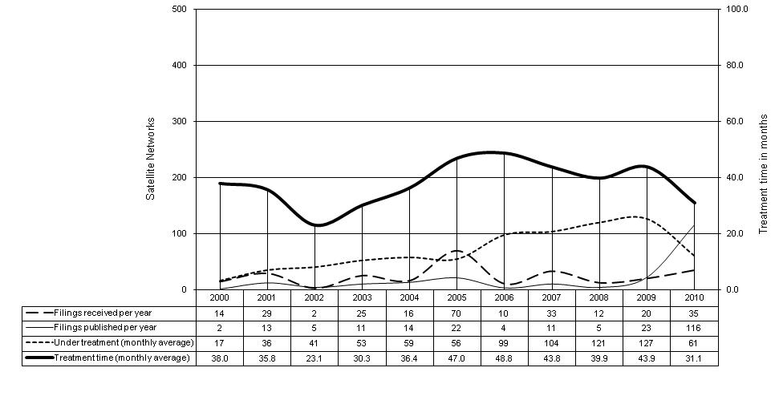

**0,0**

**20,0**

**40,0**

**60,0**

**80,0**

**100,0**

31,1

43,9

39,9

43,8

48,8

47,0

36,4

30,3

23,1

35,8

38,0

处理时间（月平均）

正在处理（月平均）

每年公布的申报资料

每年收到的申报资料

处理时间（月）

卫星网络

上图所示为2010-2015年期间有关要求应用附录30B的请求的处理统计数据。这些统计数据定期得到更新，其最新版本可查阅：<http://www.itu.int/en/ITU-R/space/Pages/Statistics.aspx>。

#### 2.3.2.3 第148号决议（WRC-07）

2012-2015年期间无任何有关第148号决议（WRC-07）– 曾列入附录30B（WARC Orb-88）规划B部分的卫星系统 – 的事宜需进行报告。

#### 2.3.2.4 第149号决议（WRC-12）

2012-2015年期间无任何有关第149号决议（WRC-12，修订版）– 国际电联新成员国有关《无线电规则》附录30B的申报资料 – 的事宜需要报告。

#### 2.3.2.5 附录30B分配方面波束识别号和通知主管部门的变更

自WRC-12以来，由于国家代码和/或行政主管情况的变化，修改了附录30B中以下分配的波束识别号和通知主管部门，或统一了处于相同轨道位置并属于一个主管部门的分配的、使用6/4GHz频段和13/10-11 GHz频段波束的识别号。

表2.3.2.5-1

波束识别号和发出通知的主管部门的变更（AP30B）

|  |  |  |  |
| --- | --- | --- | --- |
| 附录30B的分配 | | | |
| 目前 | | WRC-07 | |
| 波束识别号 | 发出通知的主管部门 | 波束识别号 | 发出通知的主管部门 |
| SVK00000 | SVK | XCS00000 | XCS |
| XAN00000 | HOL | ATN00000 | HOL |
| RUS00002 | RUS | RUSLA201 RUS0B* | RUS |

*\** 在 87.7°E轨道位置上的多波束，已转换为87.7°E且得到恢复。

#### 2.3.2.6 附录30B中达到被参考引用状况的分配

下列网站提供附录30B中目前已达到被参考引用状况的所有分配的数值：<http://www.itu.int/en/ITU-R/space/plans/Pages/AP30B.aspx>。

## 2.4 就协调、通知和规划提供特别帮助

### 2.4.1 就非规划业务提供帮助

**2.4.1.1** 由于要求在7年时间段内通知指配情况，在没有答复或不提供有关反对所依据指配细节的情况下，各主管部门越来越多地依赖无线电通信局按照第9条第IIB和IID分节提供的帮助完成或继续协调。在2012年1月至2015年6月期间，满足了881项空间台站协助请求，450项地球站协助请求。无线电通信局努力按照第9条的相关程序，尽量尽快地提供此类帮助。

**2.4.1.2** 除上述规则方面的帮助以外，《无线电规则》中的不同条款（主要是第7条和第13条中的条款）还明确指出帮助各主管部门的各种可能性。这方面的活动包括确定帮助的性质、明确程序和相关主管部门，并需及时予以答复。空间业务部还参与进行与许多主管部门、运营机构、私营公司和公众进行日常联系，就应用《无线电规则》的规则性和行政性条款给予帮助、支持或澄清。

### 2.4.2 就附录30、30A和30B提供帮助

**2.4.2.1** 无线电通信局继续就应用《无线电规则》附录30、30A和30B以及第13条向各主管部门提供帮助，其中包括与无线电通信局计算结果相关的协调和提供详尽资料。

**2.4.2.2** 无线电通信局以电子邮件和电话方式收到不同实体（包括成员国和部门成员）提出的许多关于提供应用这些附录的信息的请求。所要求的信息均予以尽快提供。在2012年1月至2015年6月期间，无线电通信局还满足了主管部门提出的270项正式协助请求，涉及无线电通信局进行计算的详细结果或《无线电规则》条款的应用，包括与附录30B第6条第6.13段有关的请求（见以下第2.4.3段）。根据请求向相关主管部门提供了帮助。

### 2.4.3 根据附录30B第6条第6.13段提出的帮助请求

**2.4.3.1** 附录30B第6条第6.13款允许通知主管部门请求无线电通信局在可能受到影响的主管部门在四个月内未向根据该附录第6条第6.7段公布的网络提出意见的方面提供协助。

**2.4.3.2** 2012年1月至2015年6月，无线电通信局处理了53项依据第6.13段提出的帮助请求。无线电通信局根据第6.14和6.14之二段，向其分配/指配被确定受到影响的主管部门发送了338份提醒传真。如果不能通过传真与主管部门联系，提醒函则通过信函和电子邮件方式发出。无线电通信局收到了75份含有相关主管部门所做决定的回复（包括12份在30天截止日期之后收到的回复），这些回复占所有已发送提醒函的不到23%。

**2.4.3.3** 附录30B第6条第6.15款规定：“如果在根据第6.14段发出提醒函之日起30天内未向无线电通信局通报决定，则须视为未做出决定的主管部门已同意拟议的指配”，这一规定已被用于那些未在截止期限内回复的主管部门。如果拟议的指配登入附录30B列表，则在随后的审查中没有回复的那些分配/指配所获得的保护将丧失。

## 2.5 第49号决议（WRC-12，修订版）– 应付努力

### 2.5.1 引言

无线电通信局根据第49号决议（WRC-12，修订版）中“责成无线电通信局主任”一节的要求提交本活动报告。在责成一节中，要求无线电通信局主任就行政应付努力程序的实施情况向未来有权能的世界无线电通信大会提交报告。

### 2.5.2 WRC-12所做出的相关更改

WRC-12做出了一些更改，在该决议范围中排除了1区和3区21.4-22 GHz频段内的卫星广播业务的卫星网络或卫星系统。相反，在这种情况下，适用具体应付努力程序（见第552号决议（WRC-12））。

### 2.5.3 实施

**2.5.3.1** 每个半年期开始前六个月，无线电通信局会定期以传真形式向所有主管部门发出通函，列出其指配截止日期均将在此半年期内到期的所有网络，指出各个网络相应的截止日期，并要求主管部门及时将这些指配投入使用，寄送第一份通知并酌情提供应付努力资料（DDI）。该资料也放在ITU-R网站上，以帮助未收到通过传真或邮寄方式发送的电报函的主管部门。对于规划业务，涉及卫星网络的单独提醒函于截止日期的六个月前寄至通知主管部门。

**2.5.3.2** 为帮助主管部门轻松提交相关、准确且完整的DDI，并推进无线电通信局的处理工作，本局向主管部门提供了一种SpaceCap中的新软件功能－Res 49/552构建器（builder）。该软件从卫星网络协调和规划修改数据通知中提取频段信息，主管部门可根据自己的选择，在提取出的频段中挑选部分或全部频段，再酌情收集仅与航天器制造商和发射服务提供商相关的DDI。此后，该软件将使用选定频段的所有相关频率指配组与DDI联系一起。

收到DDI后，无线电通信局验证是否所有的必要资料都已提交且频段是否由对应的协调请求资料所涵盖。对于资料并不清晰的情况，无线电通信局可要求提供与实际操作卫星有关的更多信息。

**2.5.3.3** 在适用截止日期到期后，并根据第49号决议（WRC-03，修订版）做出决议6及其附件1第11段，无线电通信局：i) 将在规则规定的截止日前无线电通信局未收到所需DDI的卫星网络清单或频率范围，通知相关主管部门；ii) 取消相关特节，同时根据情况全部或部分取消其中的通知资料，并在BR IFIC中公布这一信息。

### 2.5.4 处理结果

相关和准确的应付努力资料公布在RES49特节中并在收到申报资料一个月之内采用数据库格式向各主管部门提供。详见以下表格。

表2.5.4-1

第49号决议（WRC-12，修订版）的实施情况

|  |  |  |  |  |
| --- | --- | --- | --- | --- |
|  | 年份 | 收到的应付努力资料（网络数量） | 公布的应付努力资料（网络数量） | 取消数量 （网络数量） |
| 第49号决议做出决议6 |
| 规划/非规划业务 | 2012 | 27/62 | 23/50 | 32/55 |
| 2013 | 23/62 | 22/69 | 22/19 |
| 2014 | 24/76 | 24/64 | 39/14 |
| 06.2015 | 13/32 | 16/35 | 2/2 |

### 2.5.5 改进第49号决议程序的建议

2.5.5.1 按照规定，在发射并开始运行某一卫星网络之前，应提供第49号决议所要求的资料（行政应付努力）。事实上，应提交的资料指的是航天器制造商的合同交付窗口以及发射服务提供商的发射或在轨交付窗口。目前，在第49号决议中尚无相关规定来迫使主管部门更新其应付努力资料，如：发射后对已提供资料的确认、与已登记频率指配相对应的航天器的变更情况或在暂停使用后予以重新使用方面的资料等。

**2.5.5.2** 为纠正上述问题，可在以下几个方面对第49号决议加以完善：

– 在启用/重新使用某一卫星网络的频率指配之后的[30]天之内提交应付努力资料，这将有助于在某颗卫星/发射日期（如适用）和其启用的轨道位置之间建立起更一目了然的关联。

– 当出现变更时，应正式要求对资料进行更新（在根据第11.49款暂时停用时亦应做出同样要求）。

2.5.5.3 无线电通信局在审查第49号决议相关资料时遇到的另一个困难是跟踪已按照第49号决议申报的卫星，以避免将同一卫星记录为同时在若干轨道位置上运行。在此方面加强透明度的一个可能办法是拓展第552号决议（WRC-12）附件2 2A项中的现有国际电联航天器身份号码的数量。无线电通信局在其2013年1月31日的CR/343号通函中发布了有关该项的编号方案。

2.5.5.4 大会可能希望考虑上述拟议修改，以便在新的/经修订的第49号决议中将其纳入其中。为增强信心并获得有关拟议修改方面的经验，WRC-15可能需要考虑首先针对特定业务和频段试行此类修改。

## 2.6 第55号决议（WRC-12，修订版）

**2.6.1** 第55号决议（WRC-12，修订版）责成无线电通信局1部分要求无线电通信局将做出决议1所述的协调请求和通知“原件”（as received）在收到之日起的30天内提供在无线电通信局《国际频率信息通报》光盘及其网站上。

**2.6.2** 为帮助各主管部门开展工作并完成上述任务，无线电通信局自2000年6月以来（WRC-2000以后）一直以“原件”形式在BR IFIC（空间业务）中和无线电通信局SNL C部分网站：<http://www.itu.int/ITU-R/go/space/snl/en>上公布所收到的按照第**9.6**款提出的空间台站协调请求通知、按照第11条提交的空间台站通知和按照附录**30**和**30A**第2和第4条以及按照附录**30B**第6和7条提交的资料。以“原件”形式分发和发布通知占用了很大一部分空间通知处理时间。“责成无线电通信局1”的内容在无线电通信局存在大量处理上述空间通知的积压时是很有针对性的，但正如本报告以上相关段落所述，目前基本上不存在超过规则规定截止日期的处理延误。

**2.6.3** 在此方面，大会可能希望考虑研究解决这一问题，并考虑修改第55号决议（WRC-12，修订版）“责成无线电通信局1”的内容，以便以以下行文考虑到上述情况：

1 以“原件”形式在《国际频率信息通报》光盘和网站上提供，如果无线电通信局无法遵守《无线电规则》规定的公布BR IFIC相关特节或相关部分的时限要求，则应在收到做出决议1所述的协调请求和通知30天内；

## 2.7 第609号决议（WRC-07，修订版）

**2.7.1** 第609号决议（WRC-07，修订版）的责成无线电通信局一节要求无线电通信局确定，是否有任何受这一决议规管的空间台站超出了第608号建议（WRC-07，修订版）建议1所述的pfd值，并向该决议做出决议6规定的磋商会议的与会代表报告审查结论。责成无线电通信局1一节进一步要求无线电通信局参加磋商会议，并认真观察做出决议1部分提及的epfd计算结果。

**2.7.2** 为帮助主管部门完成上述任务，无线电通信局目前在不断更新第9和第11条所述卫星网络申报的清单，其中包括1164-1215 MHz频段的卫星无线电导航业务（RNSS）频率指配（截至2015年4月8日，这一清单包括303份卫星网络申报资料（API/A、CR/C或I/II-S部分），代表21个主管部门的96个卫星网络 – 其中GSO为172个/非GSO为24个）。无线电通信局继续维护第609号决议（WRC-07，修订版）网页和论坛：<http://www.itu.int/ITU-R/space/res609/>，以便于磋商会议与会代表提交资料和交流信息，并向对此类会议感兴趣的主管部门介绍情况。

**2.7.3** 迄今为止，已举行十一届第609号决议（WRC-07，修订版）磋商会议（2003年，日内瓦；2004年，渥太华；2005年，慕尼黑；2006年，班加罗尔；2007年，西安；2009年，信函通信会议；2010年，图卢兹；2011年，日内瓦；2012年，东京；2013年，洛杉矶和2014年，深圳），无线电通信局已全部完成所需工作，并将结果在BR IFIC中公布。根据第11次第609号决议（WRC-07，修订版）磋商会议的结论，为与被参考RNSS网络和系统相关卫星确定的最大集合epfd为不超过**-122.01** dB(W/(m2·MHz))，即，比第609号决议规定的  
-121.5 dB(W/(m2·MHz))低0.51dB。这一结果的基础是设想RNSS对ARNS产生了最坏干扰。

**2.7.4** 第11次第609号决议（WRC-07，修订版）磋商会议鼓励无线电通信局继续与那些迄今为止未充分或连续参与第609号决议磋商进程、但提出1 164-1 215 MHz频段中RNSS申报的主管部门联系，以努力促使这些主管部门酌情出席磋商会议，同时强调，对于拥有在1 164-1 215 MHz频段内运行的RNSS系统的主管部门而言，第609号决议（WRC-07，修订版）磋商会议是必须参加的。

也许大会希望研究该问题。

## 2.8 第80号决议（WRC-07，修订版）

为回应WRC-15议项9.3，2015年3月23日至4月2日在日内瓦召开的第2次2015年大会筹备会议（CPM15-2）在其提交WRC-15报告的5/9.3/3段中包括了为响应第80号决议（WRC-07，修订版）就保证获取（5/9.3/3.1段）以及有效利用GSO（5/9.3/3.2段）和有关规则和程序方面的进一步考虑（5/9.3/4段）而采取的行动。

无线电规则委员会就第80号决议（WRC-07，修订版）向WRC-15提交的报告可查阅WRC-15/14号文件（无线电规则委员会就第80号决议（WRC-07，修订版）提交WRC-15的报告）。

## 2.9 第907号决议（WRC-12）

应第907号决议（WRC-12）责成无线电通信局部分的要求，无线电通信局确定了在主管部门与无线电通信局之间提供现代和安全电子通信（所有用户都高度信任和接受）的基本要求。无线电通信局与国际电联信息服务部合作，研究了现有和可能采用的有关用户管理认证、计算机服务器和网络安全的可能措施。

目前，国际电联用户身份管理系统正在使用TIES用户系统。预期到2015年底时，国际电联将从采用TIES用户管理转向更加综合和安全的CRM（客户关系管理）用户管理系统**[1]**。为了改进TIES用户账号识别系统，在2014年成功测试了使用两阶段多因素认证（MFA）系统的更加安全和强健的登录系统。在实施CRM用户管理系统完成之前，已将MFA的实施暂时束之高阁。

无线电通信局还在考虑拓展有关“数字盒”的理念，以便进行主管部门之间以及主管部门与无线电通信局之间的交流。

请WRC-15就目前的TIES或新的CRM用户管理系统，或任何使用MFA系统的类似方式是否满足第907号决议的要求以及有关制定“数字盒”方式的问题提出建议和意见。

第907号决议提到，将使用现代和安全的电子通信系统来进行主管部门与无线电通信局之间的行政通信。无线电通信局明白，行政通信也可能包含按照《无线电规则》相关条款进行的卫星网络、地球站和射电天文台站申报的资料以及提交无线电通信局或主管部门之间的意见。

## 2.10 卫星网络申报处理费用的成本回收

根据理事会第482号决定（2008年修改），无线电通信局一直在开具卫星网络申报发票。无线电通信局也在跟踪付费情况、酌情发出提醒函并按照理事会上述决定取消未支付相应发票的申报。在第11条标题的脚注A.11.6生效后，这一程序也开始适用于通知。

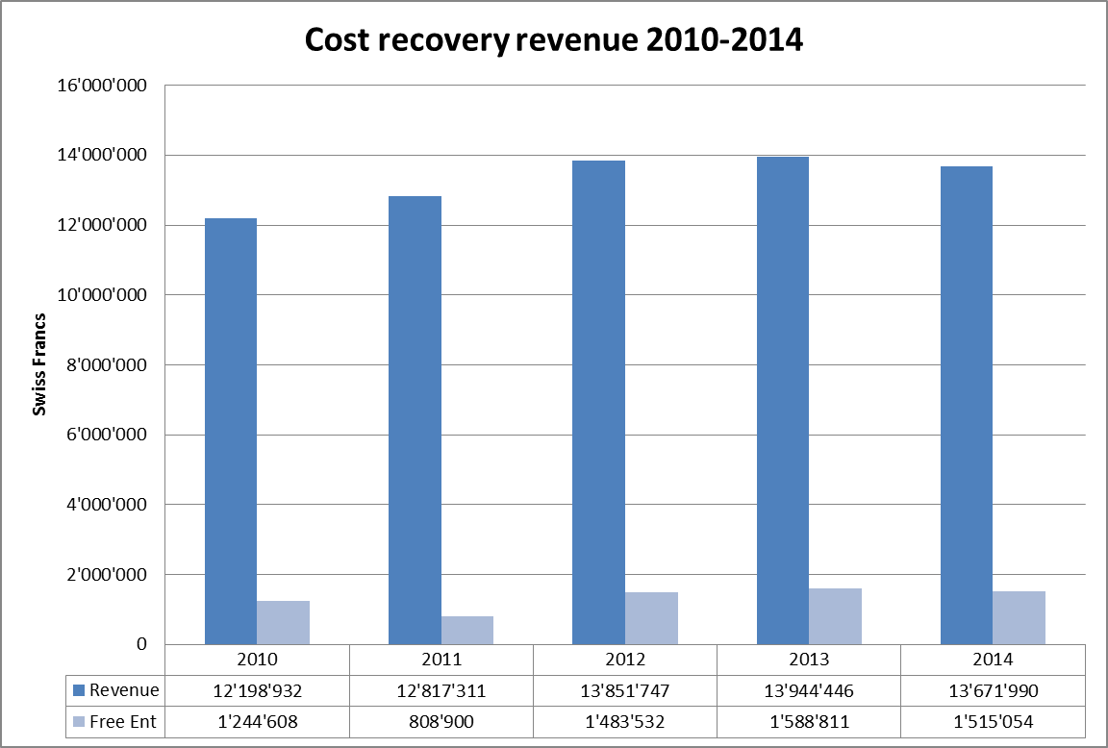

免费网络

收入

瑞士法郎

**2010-2014年成本回收收入**

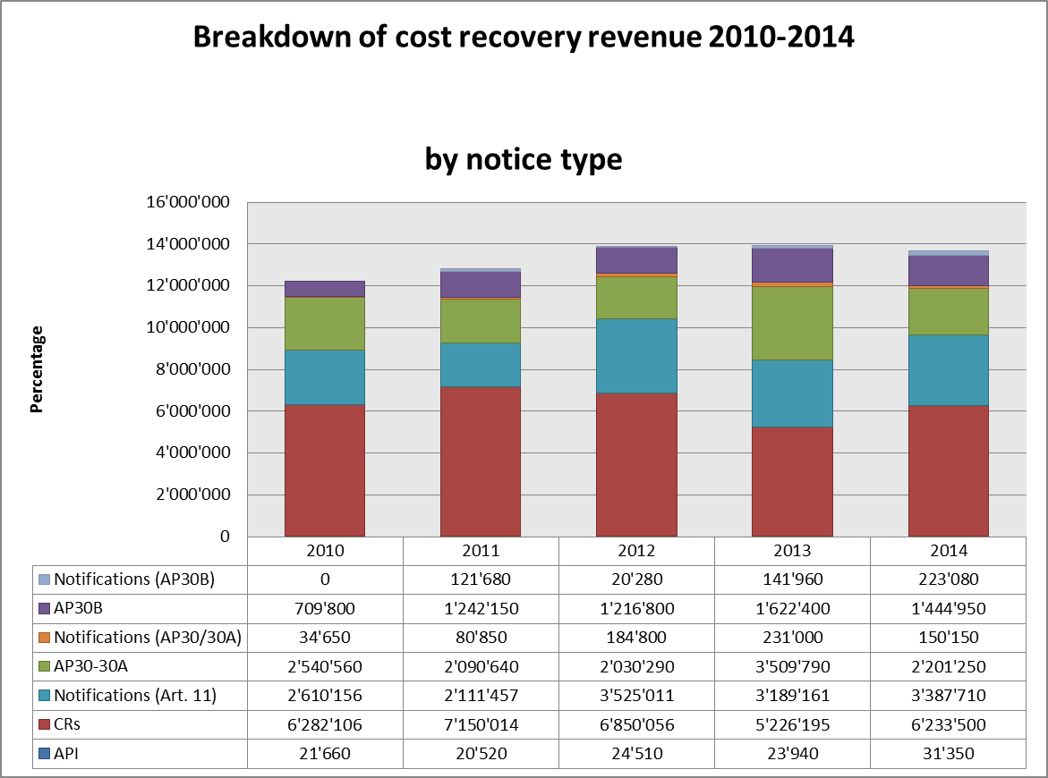

CR

通知（第11条）

附录30/30A

通知（附录30/30A）

附录30B

通知（附录30B）

百分比

**2010-2014年成本回收收入按照通知类型的明细表**

1 244 608

12 198 932

1 289 446

8 168 441

924 825

6 713 447

847 008

5 957 633

688 654

5 344 941

1 952 409

5 318 741

2 000 000

4 000 000

6 000 000

8 000 000

10 000 000

## 2.11 第703号决议（WRC-07，修订版）

根据第**703**号决议**（WRC-07，修订版）**做出决议1的要求，无线电通信局主任经与第4和5研究组主席磋商，制定了一份清单，旨在确定自RA-07以来最新通过的ITU-R建议书，这些建议书与空间业务与地面业务之间、或空间业务与空间业务之间的共用相关。根据第**703**号决议**（WRC-07，修订版）**做出决议2部分，该清单通过网址<http://www.itu.int/oth/R0A0E000083/en>向所有主管部门提供，供其参考。

## 2.12 第647号决议（WRC-07）

为协助成员国开展有关应急通信准备就绪的活动，WRC-07责成无线电通信局建立一个当前各国在紧急情况下可用频率的数据库，并发布相应清单和促进在线获取。

无线电通信局开发了必要的表格、软件应用以及数据库，这些内容均可在线获得的，网址为：<http://www.itu.int/ITU-R/go/res647/en>。

随后，WRC-12批准了对第647号决议的修订案，特别重申，鼓励主管部门就应急和救灾中可用的频率与无线电通信局沟通。然而，值得注意的是，WRC-12以来，仅有两个主管部门向无线电通信局提交了相关信息。

迄今为止，该数据库中包含了来自以下主管部门提交的信息：阿根廷、亚美尼亚、沙特阿拉伯、巴林、白俄罗斯、缅甸、文莱达鲁萨兰国、加拿大、西班牙、埃及、爱沙尼亚、芬兰、意大利、约旦、科威特、马来西亚、新西兰、阿曼、葡萄牙、卡塔尔、塞舌尔、斯洛伐克、叙利亚、泰国、阿联酋、乌兹别克斯坦（地面业务）、加拿大、捷克共和国、英国、马来西亚、罗马尼亚和斯洛伐克（空间业务）。

# 3 《无线电规则》在地面业务中的应用

## 3.1 综述

WRC-12至WRC-15期间，无线电通信局从事了大量与地面业务有关的活动。这些活动包括处理和审查主管部门提交的资料，主要涉及根据《无线电规则》（RR）第9、11、12和20条以及各区域性协议的相关条款，针对各类地面无线电通信业务台站发出的频率指配通知。

在此阶段，无线电通信局按照两套不同条款审查了地面业务的频率指配通知：按照《无线电规则》（2008年版）第11条在2012年2月18日至12月31日之间提交的通知以及在2012年12月31日之后按照《无线电规则》（2012年版）第11条提交的通知。此外，还根据相关区域性协议处理了与规划修改相关的资料。

在本报告期内，满足了《无线电规则》和区域性协议规定的所有有关处理地面资料的规则截止日期。

有关地面业务的活动还包括扩充和完善《频率登记总表》、全球和区域性规划（包括定期审议相应指配的审查结论）、向主管部门提供技术和规则方面的帮助、完善地面通知处理软件，其中包括通知处理系统TerRaSys和MARS、门户网站以及独立审查工具。以下概要阐述这些活动。

## 3.2 与地面业务相关的协调请求

此项活动包括处理所有与地面业务相关的协调请求（主要依据《无线电规则》第9.21款提交），其中包括规则和技术审查、在BR IFIC中公布相关特节、对程序进行监督以及通过BR IFIC中的特节在截止日公布最终结果。

对于根据第9.21款提交的资料，在本报告期内（2012-2015年），所有与应用第9.21款程序相关的请求均涉及第5.177和5.316A款（由适用于地面业务的30个脚注产生）。

表3.2-1总结无线电通信局开展的、与地面业务协调请求有关的活动的统计数据。

表3.2-1

与地面业务协调请求相关的活动

|  |  |  |  |  |
| --- | --- | --- | --- | --- |
|  | 2012年 | 2013年 | 2014年 | 2015年[2] |
| 收到请求数量 | 3（广播业务） | 2（广播业务）  56（其它业务） | 14（广播业务）  1407（其它业务） | 0 |
| 处理请求数量[3] | 3（广播业务） | 2（广播业务）  56（其它业务） | 14（广播业务）  1463（其它业务） | 507 （其它业务） |

无线电通信局在规则规定时间内处理了所有这些请求。在拟定此报告时，此项活动不存在任何积压。

## 3.3 地面业务的规划修改程序

**3.3.1** 此项活动包括处理根据各类规划修改程序提交的资料，其中包括酌情进行相关的协调和/或兼容性审查，并在适当的特节中公布初步与最终结果。这些活动通过TerRaSys（适用ST61、GE84、GE89、GE85EMA、GE06A和GE06L区域性协议的规划）或其它未纳入TerRaSys的独立系统（针对AP26规划以及适用GE75、RJ81、GE85MM和GE06D区域性协议的规划）进行。

无线电通信局在法定的期限内处理了所有这些请求。在处理根据这些规划提交的申报资料方面没有积压。表3.3-1总结无线电通信局在处理与地面业务规划修改程序相关的申报资料方面的活动。

表3.3-1

与地面业务规划修改程序相关的活动

|  |  |  |  |  |
| --- | --- | --- | --- | --- |
|  | 2012年 | 2013年 | 2014年 | 2015年2 |
| 收到指配数量 | 15 464 | 38 646 | 20 542 | 11 674 |
| 造成相关规划更新的 指配/分配数量 | 5 861 （广播业务）  280（其它业务） | 21 671 （广播业务）  16（其它业务） | 16 644 （广播业务）  0（其它业务） | 9 202 （广播业务）  0（其它业务） |

相关细节（正在处理中的通知、地面频率指配和频率分配规划原本（master copy）的最新版本）通过每两周一次的、汇总公布的《BR IFIC – 地面业务》分发。这些规划原本亦包括通过独立系统（TerRaSys之外）执行的规划修改程序的结果。

## 3.4 通知、审查、登记和其它规划程序

### 3.4.1 通知程序（《无线电规则》第11条）

**3.4.1.1** 此项活动包括处理（即，受理、登记、验证、信函往来、数据更正以及在BR IFIC中进行公布）从主管部门收到的通知，并随后根据《无线电规则》第11条的相关条款对之进行审查（酌情确定是否符合《无线电规则》中的《频率划分表》和其它条款；在适用的情况下，亦从是否符合协调程序、频率分配或指配规划和/或该协议的其它条款的角度予以考虑）。无线电通信局在规则规定的时限内审查了所有通知，其中包括与空间业务共用频段的通知。在后一种情况下，涉及地面业务通知的审查与空间业务通知的处理工作同步进行。表3.4-1总结无线电通信局在此方面的活动。

表3.4.1-1

与地面业务通知程序相关的活动

|  |  |  |  |  |
| --- | --- | --- | --- | --- |
|  | 2012年 | 2013年 | 2014年 | 2015年2 |
| 收到通知数量 | 182 391 | 301 561 | 117 578 | 70 893 |
| 审查通知数量 | 3 285 （广播业务）  137 493 （其它业务） | 9 754 （广播业务）  189364 （其它业务） | 3 123 （广播业务）  111 208 （其它业务） | 2 363 （广播业务）  56 354 （其它业务） |
| 待审查通知数量 （最早受理日期） | 11 244（广播业务以外的业务）  22.03.2012 | 11 945（广播业务以外的业务）  28.06.2013 | 11 370 （广播业务以外的业务）  23.09.2014 | 7036 （广播业务以外的业务）  04.03.2015 |

**3.4.1.2** 也应当指出，WRC-12之后，无线电通信局开展了下述活动，以实施WRC-12涉及地面业务通知和登记程序的相关决定：

– 对现有《程序规则》进行了审查并酌情提出了相应更改方案，供无线电规则委员会审议；

– 审议了所有内部程序，并通过调整，使工作链上的若干要素（验证规则、审查规则、做出审查结论系统）适应《无线电规则》经修改的要求以及经修改的《程序规则》；

– 审议了某些已登记类别的频率指配，以反映出经WRC-12修改的条件，例如：

– 按照WRC-12对第5.77款划分和条件类别的变更，审议了415-495 kHz频段内的指配审查结论；

– 根据将移动业务划分变更为水上移动业务划分的情况，审议了510-525 kHz频段内的指配审查结论；

– 161.9625-161.9875 MHz和162.0125-162.0375 MHz频段内固定业务和移动业务的划分地位出现变化，因此修订了这些频段内指配的审查结论；

– 在废除第5.316和5.316A款后并从2015年6月17日第5.316B款生效起，审议了790‑862 MHz频段内陆地移动业务台站指配的审查结论。

### 3.4.2 处理高频广播计划的申报资料

#### 3.4.2.1 《无线电规则》第12条程序的应用

此项活动包括根据《无线电规则》第12条的程序，对涉及高频（HF）广播计划的申报资料进行技术处理，如查找严重不兼容情况，应主管部门要求选择适当的频段和频率，并拟定计划的初稿及终稿。在本报告期内，于2012、2013、2014年发布了11份光盘，并在出版该文件之日前的2015年发布了5份光盘，本年末之前还将再出版六份光盘，其中包括高频广播计划，兼容性分析结果以及HFBC软件的最新版本。此项活动还包括与区域性协调集团进行信函交流，其内容涉及软件可能的改进、参考数据的更新、改进计算结果的显示以及用最新版本的软件和参考数据对网页进行维护。此活动亦包括参加区域性协调集团的协调会议。

表3.4.2-1总结无线电通信局在制定HFBC计划方面开展的活动。

表3.4.2-1

与制定高频广播计划相关的活动

|  |  |  |  |  |
| --- | --- | --- | --- | --- |
|  | 2012年 | 2013年 | 2014年 | 2015年2 |
| 处理案例数量 | 45 004 | 40 165 | 36 346 | 17005 |

### 3.5 与GE06区域性协议确定的模拟向数字广播过渡期结束相关的活动

按照GE06区域性协议第12条第12.6款的规定，GE06规划区的所有国家已于2015年6月17日完成了模拟广播向数字广播的转换，但按照GE06协议第12条脚注7和8的规定，有35个主管部门VHF频段的转换期将于2020年6月17日结束。

为落实GE06区域性协议做出的这一规则变化，无线电通信局已采取了下列行动：

– 相继于2014年12月19日和2015年6月17日发出了CR/375号通函和无线电通信局31B(DIR/TSD）O-2015-001942号函，提醒主管部门有关过渡期结束的事宜并告知其所要求的随后行动；

– 对于适用的过渡期已在2015年6月17日结束的模拟规划中的条目，进行了注销；

– 针对这些模拟指配的规划备注已停止适用；

– 到2015年6月17日时470-862 MHz频段内尚在得到处理的**悬而未决**的模拟广播指配已从数据库中去除；

– GE06规划区中已登入《频率登记总表》的模拟广播电台指配和频段得到分析，并就自2015年6月17日起还没有任何相应规划条目的指配与相关主管部门开始了磋商，以删除这些条目，或审议这些指配的审查结论。

在制定本报告之际，上述磋商工作仍在进行之中。

### 3.6 有关地面业务的其它规则程序

### 3.6.1 第12号决议（WRC-12）

涉及为巴勒斯坦提供援助和支持的第12号决议（WRC-12）责成无线电通信局主任向WRC-15报告在执行本决议方面取得的进展。

无线电通信局于2014年9月29-10月1日在日内瓦组织了巴勒斯坦与其邻国之间的协调会议，以协调470-694 MHz频段内的数字电视广播频道。会议结束时，就一些频率协调的技术标准达成了协议，如限制以色列与阿拉伯国家之间的干扰边际。

无线电通信局还与所有阿拉伯频谱管理集团（ASMG）国家一道协助巴勒斯坦出席了有关对470-694 MHz频段内附加频道做出规划的GE06协调会议（见以下第9.1节）。

### 3.6.2 第150号决议（WRC-12）的实施

第150号决议（WRC-12）涉及固定业务高空平台台站（HAPS）的关口站链路对6 440-6 520 MHz和6 560-6 640 MHz频段的使用。WRC-12通过该决议对6 440-6 520 MHz和6 560-6 640 MHz内HAPS关口站链路的使用施加了若干规则和技术限制。

此外，该决议强制规定必须通知旨在登入MIFR中的相应指配，并请各主管部门和无线电通信局确定通知和审查上述频段中HAPS频率指配所需的数据项目。

无线电通信局按照这些指示，制定了通知和审查HAPS关口站链路所需的数据项目清单草案，并与相关主管部门就该清单草案进行了磋商，即，列于第5.457款中以及可能受到HAPS关口台站使用潜在影响的主管部门。由于这些磋商确认了上述清单草案所含数据项目的完整性和适当性，因此，无线电通信局于2013年5月8日发出了CR/345号通函，其中包含通知和审查6 440-6 520 MHz和6  560-6 640 MHz频段内HAPS关口站链路频率指配所需的综合数据项目清单。

无线电通信局还希望报告，截至本文件起草之日为止，未收到上述频段内与HAPS台站有关的频率指配。

### 3.6.3 第205号决议（WRC-12，修订版）

第205号决议（WRC-12，修订版）涉及406-406.1 MHz频段内卫星移动业务系统的保护，并责成无线电通信局主任：

– 组织针对406-406.1 MHz频段的监测活动，以确定该频段内未经授权的发射的来源；

– 向WRC-15报告WRC-12决定的相关研究活动的结果，这些研究旨在确保为406-406.1 MHz频段的MSS系统提供适当的保护，使其免受一切可能的发射的有害干扰，同时顾及到相邻的390-406 MHz和406.1-420 MHz频段内当前与未来的业务部署。

有关第一个问题，406-406.1 MHz频段内的监测计划最初是由1987年世界无线电通信行政大会移动会议（WARC MOB-87）通过第205号决议分配给无线电通信局的长期任务。在WRC-12至WRC-15的报告期内，无线电通信局继续确保与主管部门进行必要联络，开展406-406.1 MHz频段内的特别监测工作，并与产生未经授权发射的主管部门进行了联络。通过该工作，停止了若干未经授权的发射。无线电通信局还就这些问题与国际卫星辅助搜救组织（COSPAS-SARSAT）秘书处进行了联络并参加了该组织的联合技术委员会会议。

无线电通信局还处理了由成员国监测台站提交的定期监测数据。以下表3.6.1-1概要总结无线电通信局开展的此活动。已及时处理了源自这些定期监测的所有意见并在国际电联网站上加以提供。

表3.6.3-1

有关处理监测报告的概要信息

|  |  |  |  |  |
| --- | --- | --- | --- | --- |
|  | 2012 | 2013 | 2014 | 20152 |
| 定期监测：处理意见数量 | 61 941 | 58 418 | 52 339 | 24 348 |
| 按照第205号决议进行的专门监测：未经授权的发射数量 | 316 | 154 | 182 | 57 |

有关第二个问题，于2015年3月提供的406-406.1 MHz频段内MSS系统研究结果已在提交WRC-15的CPM报告第5/9.1.1节（特别是第3分节）中予以总结，因此未在本报告中予以抄录。

### 3.6.4 第417号决议（WRC-12，修订版）的实施

WRC-12通过该决议引入了若干在960-1.164 MHz频段内操作航空移动（R）业务（AM(R)S）的新条件，这些条件特别包括（AM(R)S）地面和空载台站的发射功率限值，以按照本决议做出决议6的规定保护相邻的1 164-1 215 MHz频段内的卫星无线电导航业务。

为确保航空移动（R）业务台站遵守第**417**号决议（WRC-12，修订版）规定的限值，无线电通信局制定并实施了验证本决议做出决议6所含这些技术限值的模块。目前该模块已投入使用并用以审查相关频率指配。

### 3.6.5 第612号决议（WRC-12）的实施

本决议归管高频海洋雷达的使用并重点要求主管部门与其边境处于做出决议6所定间距内的其他主管部门协调其海洋雷达的运行。不同ITU-R论坛在根据决议对海洋雷达的使用进行会后考虑后确定，有必要建立现有和规划海洋雷达的数据库。会议的结论是，该数据库可极大方便海洋雷达的协调程序，增加其知名度并有助于就其使用开展国际合作。

根据这一结论，无线电通信局开始创建这一数据库，并与ITU-R第5研究组协商，开发了数据库的通知格式和专用网页。2014年12月17日，无线电通信局发出了CR/372号通函，其中提出了提交相关海洋雷达数据资料的导则并列出了需通知的数据项目。

应当指出的是，该数据库将为协调目的和合作活动提供参考信息，但不具有任何规则地位。希望其海洋雷达获得国际认可地位的主管部门，依然需要向无线电通信局通知其频率指配，以便根据《无线电规则》第**11**条将它们登入《国际频率登记总表》。

无线电通信局在以下网址为查询该数据库创建了专门网页：<http://www.itu.int/en/ITU-R/terrestrial/fmd/Pages/res_612_or.aspx>。

### 3.6.6 第647号决议（WRC-07）的实施

第647号决议（WRC-07）– 应急和救灾无线电通信的频谱管理导则 – 的范围既包括地面业务，也包括空间业务。无线电通信局与此决议有关的活动述于第2.12节。

### 3.6.7 第749号决议（WRC-12，修订版）的实施

第749号决议（WRC-12，修订版）涉及1区国家和伊朗伊斯兰共和国的移动应用和其它业务对790-862 MHz频段的使用。WRC-12通过该决议决定，在1区按照第5.316A和5.316B款开展移动业务的主管部门须根据第9.21款与《无线电规则》第5.312款所述国家的航空无线电导航业务达成协议。本决议附件1引入了新的标准，用来确定按照第**9.21**款须与之进行移动业务协调的潜在受干扰主管部门。

为确保正确处理相关协调请求，无线电通信局制定并实施了一种审查模块，用以按照第9.21款确定可能受到按照第**5.316A**和**5.316B**款运行的移动业务台站潜在影响的主管部门。

从2015年6月17日起，该审查模块仅用于按照第**5.316B**款提交的移动业务台站的协调请求，因为第**5.316A**款已从2015年6月16日起停止适用。

### 3.6.8 第755号决议（WRC-12）的实施

第755号决议（WRC-12）涉及21.4-22 GHz频段内发射台站（地面台站）的功率通量密度限值。第755号决议（WRC-12）的做出决议1一节表明，在2012年2月18日之前登入MIFR中或按照第**11**条的规定已通知的固定和移动业务台站的频率指配须在2015年12月31日或下届世界无线电通信大会第一天（取二者中较早之日）之前遵守第**5.530A**款规定的限值。

按照该决议有关责成无线电通信局主任部分的要求，无线电通信局于2012年5月18日发出了CR/334号通函，提请其注意上述新的pfd限值和针对于2012年2月18日之前提交的发射台站的要求。

已请各主管部门核实其已提交登入MIFR的频率指配是否符合新确立的pfd限值，并在必要时于2015年8月17日当日或之前相应修改已登入MIFR的频率指配特性。在制定本报告之际，与相关主管部门进行的磋商仍在继续。

## 3.7 与地面业务相关软件的开发

在WRC-12至WRC-15期间，通过增加功能和模块改进了与地面业务有关的软件，其中包括下列开发工作：

– 完成了一项软件工具的开发，用以按照第**9.21**款的协调程序确定可能受到根据第**5.225A**款运营的无线电定位业务台站潜在影响的主管部门；

– 开发了一种地面业务频率指配/分配通知单制定的验证工具，以协助主管部门制定旨在更新《国际频率登记总表》和规划的提交资料；

– 应美洲国家电信委员会（CITEL）的要求，开发了属于RJ81规划范围的技术审查在线工具：

– 以推进实施第4条规定的规划修改程序

– 进行假定剖释（what-if studies）（包括临时重新计算达到被参考引证状况的可能性（基础是可配置的标称可用场强））

– 完善了对非洲电信联盟国家（ATU）和ASMG集团的GE06频率协调程序至关重要的必要工具（兼容性分析、在线和自成一体的功能）。

# 4 研究组

## 4.1 无线电通信局为研究组活动提供的支持

自RA-12以来，无线电通信局继续为ITU-R六个研究组、程序/规则问题特别委员会（SC）、词汇协调委员会（CCV）和大会筹备会议（CPM）工作提供支持。无线电通信局为无线电通信顾问组（RAG）的会议献计献策，并随后对RAG提出的有关研究组和ITU-R其它活动的建议和意见做出回应（见第5节）。在本研究期接近尾声时，无线电通信局的职责还增加了有关2015年无线电通信全会（RA-15）和2015年世界无线电通信大会（WRC-15）的筹备工作（见第1节）。

## 4.2 对RA-12成果的回应

2012年无线电通信全会共批准了40项决议，这些是研究组开展活动和履行职责的基本文件和指令。

ITU‑R第4和5号决议确立了各研究组的结构及其各自工作计划，这些决议是各研究组在2012-2015年研究期开展工作的基础。

ITU-R第9号决议（与其他组织的联络和协作）认识到，有必要促进ITU-R与其它机构，特别是从事标准制定机构之间的协调和信息交流。得到RA-12修订的该决议包含有关ITU-R与其它组织进行互动的原则，因此，无线电通信局和各研究组均在此类互动中遵循了这些原则。

RA-12批准了若干涉及研究组工作的新的和经修订的决议，如，短程设备、灾害预测、发现、减缓和赈灾、认知无线电系统、地面电子新闻采集系统和减少能耗以保护环境并减缓气候变化。相关研究组在其工作计划中均已充分注意到了这些决议。

RA-12批准了有关接纳学术界、大学及其相关研究机构参与ITU-R工作的ITU-R第63号决议。此外，全权代表大会（2014年，釜山）修订了第169号决议（2010年，瓜达拉哈拉），以进一步加强学术界对国际电联工作的参与。由此，学术成员已获准获取研究组的所有文件并能够参加无线电通信全会、研究组和工作组会议。按照第169号决议（2014年，釜山，修订版）做出决议5的规定，学术成员不能在决策方面发挥作用，其中包括无论以任何批准程序通过决议和建议。

## 4.3 WRC‑15的筹备工作

按照ITU‑R第2-6号决议，研究组通过CPM进程开展有关筹备WRC-15的活动。

于2012年2月20-21日在日内瓦召开的第一次2015年大会筹备会议（CPM15-1），为WRC-15组织了预备性研究，并为筹备下一届大会确定了研究工作。会议就向WRC-15提交的CPM报告的整体结构达成了一致，并就起草过程、工作程序和章节结构达成了一致。会议为报告每一章都任命了一名报告人，协助主席管理报告草案文稿的编写和流程。2012年3月19日的无线电通信局[CA/201](http://www.itu.int/md/R00-CA-CIR-0201)号行政通函公布了CPM15-1的结果。

CPM15-1根据ITU-R第38-4号决议启动了规则/程序问题特别委员会（特委会，英文简写为SC）的工作并指出，特委会的活动包括两类：

1） 由第一次CPM会议分配给特委会的工作；以及

2） 由第一次CPM会议分配给各研究组及其工作组的工作中涉及到规则问题的内容。

CPM15-1还指出，特委会的研究结果须作为文稿提交CPM，供其为起草相应的WRC报告使用。

ITU-R进行的WRC-15筹备工作集中在以下几个研究组（按照研究组的顺序列出）：

**第1研究组，**由S.Pastukh先生（俄联邦）任主席，1B工作组由N.Al-Rashedi先生（阿联酋）任主席；

**第3研究组，**由B.Arbesser-Rastburg先生（欧洲空间局（欧空局））任主席；

**第4研究组，**由C.Hofer先生（美国）任主席，4A工作组由J. Wengryniuk先生（美国）任主席，4C工作组由A.Vallet先生（法国）任主席；

**第5研究组，**由A.Hashimoto先生（日本）任主席，5A工作组由J.Costa先生（加拿大）任主席，5B工作组由J.Mettrop先生（大不列颠及北爱尔兰联合王国）任主席；

**第6研究组，**由C.Dosch先生（德意志（联邦共和国））任主席；

**第7研究组，**由V.Meens先生（法国）任主席，7A工作组由R.Beard先生（美国）任主席，7B工作组由B. Kaufman先生（美国）任主席，7C工作组由E.Marelli先生（欧空局）任主席；

**4-5-6-7联合任务组，**最初由Th.Ewers先生（德国联邦共和国）任主席，后由M.Fenton先生（大不列颠及北爱尔兰联合王国）接任；

**规则／程序问题特别委员会**（SC），由T.Shafiee先生（伊朗伊斯兰共和国）任主席。

CPM报告草案由CPM15-1确定的负责小组起草，并由这些组的主席提交CPM-15章节报告人。

根据ITU-R第2-6号决议附件1第5和6节的规定，该项工作由CPM-15主席经与CPM-15管理班子磋商进行协调。

根据ITU-R第2-6号决议附件1第6节的规定，CPM-15的管理班子于2014年9月1至5日在日内瓦举行了会议，并将经综合的CPM报告草案作为CPM15-2/1号文件分发给所有成员国和无线电通信部门的部门成员。

特委会于2014年12月1至5日在日内瓦举行了会议，审议了CPM报告草案中有关规则和程序的内容，并制定了提交CPM-15第二次会议的报告，随后将该报告作为CPM15-2/2号文件分发给所有成员国和无线电通信部门的部门成员。

CPM-15第二次会议（CPM15-2）在Aboubakar Zourmba先生（喀麦隆）主持下，于2015年3月23日至4月2日在日内瓦举行，审议了CPM报告草案以及SC报告、国际电联成员提交的文稿及无线电通信局提供的补充资料。

CPM15-2根据已一致认可的报告章节结构将工作分在六个工作组中进行。此外，还成立了全会特设组，负责研究有关全球民航航班跟踪的第185号决议（2014年，釜山）的文稿。

表4.3-1

CPM15-2报告结构

|  |  |  |
| --- | --- | --- |
| CPM15-2 工作组 | 议题 | （共同）主席 |
| 第1工作组 | 第1章 – 移动和业余问题；议项1.1、1.2、1.3、1.4 | C. Cook女士（加拿大） C. Glass先生（美国） |
| 第2工作组 | 第2章 – 科学问题；议项1.11、1.12、1.13、1.14、9.2（相关问题） | A. Vassiliev先生（俄罗斯） |
| 第3工作组 | 航空、水上和无线电定位问题；议项1.5、1.15、1.16、1.17、1.18 | M. Weber先生（德国） |
| 第4.1工作组 | 第4章（卫星业务）、分章节4.1：FSS；议项1.6、1.7、1.8、1.9.1 | 高晓阳先生（中国） |
| 第4.2工作组 | 第4章（卫星业务）、分章节4.2：MSS；议项1.9.2、1.10 | M.A. Nazari先生（伊朗） |
| 第5工作组 | 卫星规则问题；议项7、9.1（问题9.1.1、9.1.2、9.1.3、9.1.5、9.1.8）9.2（相关问题）、9.3 | K. Al-Awadhi先生（阿联酋） |
| 第6工作组 | 第6章：一般问题； AI 2、4、9.1（问题9.1.4、9.1.6、9.1.7）、9.2（相关问题）、10 | P. N. Ngige先生（肯尼亚） |
| 全会特设组 | 与全球民航航班跟踪有关的文稿 | W. Guggi先生（奥地利） |

自CPM15-2起，CPM报告已成为WRC-15的一份文稿（3号文件）。

报告共分六章，具体按照上述部分所述结构确定。此外，为该报告增加了附件1，以反映CPM的工作，具体讨论到如何处理全球航班跟踪事宜。

报告包括的附件2提供一份ITU-R建议书一览表，包括报告述及到的某些新的和经修订的建议书草案。这份反映2015年无线电通信全会各项决定的一览表的最后版本，将提交2015年世界无线电通信大会。

CPM15-2未讨论涉及IMT卫星和地面部分使用1 980‑2 010 MHz和2 170-2 200 MHz频段的CPM15-2/85号文件，前提是该文件中提出的困难将在无线电通信局主任提交WRC-15的报告中向WRC-15汇报。该信息作为本文件的附件1提供（4 (Add.1）号文件附件1）。

## 4.4 建议书、手册和报告

截至2015年7月，共有约250份新的或经修订的建议书以及150份新的或经修订的报告在2012-2015年研究期获得批准，其中许多源自与CPM活动相关的研究工作，但也有很大一部分反映出构成研究组基本工作支柱的关键性“基础”研究。目前正在制定与之相关的建议书和报告的令人瞩目的主题包括：

– 短距离设备的协调统一；

– 涉及建筑物入口损耗（building entry loss）和传播模型的传播研究以及与较高频率（6-100 GHz）相关的特性；

– 卫星固定业务偶尔使用载波地球站发射的数字调制发射的载波识别系统；

– 406-406.1 MHz频段内对Cospas-Sarsat搜救仪器的保护标准；

– IMT地面系统在2015-2020年及之后这一时间段内的未来技术趋势；

– 在广播制作中使用的SAB/SAP的技术参数、操作特性和部署场景；

– 9 GHz附近的有源遥感；

– 皮卫星和纳卫星系统的特性和频谱需求。

已出版了十份新的或经修订的手册，所涉内容为：

– 国家频谱管理。

– 全球国际移动通信趋势。

– 计算机辅助频谱管理技术。

– 1 350 MHz-43.5 GHz频率范围内固定业务系统使用的双边/多边讨论指南。

– 空间研究通信。

– 业余和卫星业余业务。

– 地波传播。

– 射电天文。

– 无线电气象。

– 干扰和共用研究使用的传播预测方法。

## 4.5 与ITU-D和ITU-T的联络

无线电通信局在支持ITU-R与ITU-D和ITU-T之间的联络以及各局之间的联络方面发挥了至关重要的作用。这种联络影响着研究组内的研究领域并有助于避免三个部门之间出现重复工作。更多详细情况见第8节。

## 4.6 与其他组织的联络和协作

在ITU-R第9号决议的框架范围内，与其他组织开展了有效协作。更多详细信息见第8节。

## 4.7 为成员提供支持

在本研究期内，ITU-R研究组参与者以及无线电通信局的工作人员继续应要求就涉及研究组工作的技术问题提供信息和指导。上述问题常常是发展中国家成员在查询ITU-R相关案文方面遇到的问题或需要对其中所含资料做出解释。还通过在研讨会或讲习班上做介绍为各成员提供了帮助（见第6和9节）。

## 4.8 有关会议、文件和定稿案文（电子或纸质版）的统计数据

以下数字涉及自RA-12以来的研究期的情况：

– 处理文件数量（截至2015年6月）：23 180份

– 处理页数（截至2015年6月）：316 210页

– 会议次数：168次

– 会议天数（总计）：898天

– 召开会议的天数（集中会议天数）：440天

– 研究组和工作组会议平均参与人数：129人

– 批准的建议书数量（截至2015年6月）：254份

– 最终定稿的报告数量（截至2015年6月）：147份

– 最终定稿的手册数量（截至2015年6月）：10本

# 5 无线电通信顾问组

在本报告期内无线电通信顾问组（RAG）共举行过四次会议。

第十九次会议（2012年6月25-27日）

无线电通信顾问组的结论是，得到第12号决定（2010年，瓜达拉哈拉）确认的拓展  
ITU-R建议书免费在线获取的做法应进一步得到鼓励，因为这已使（建议书）下载数量大为增加（增长接近10倍）。无线电通信顾问组提议，在线向成员提供ITU-R《国家频谱管理手册》、《计算机辅助频谱管理技术手册》和《频谱监测手册》。

无线电通信顾问组支持研究组及其下属组会议工作全面实现无纸化；顾问组还支持这样的做法，即，只有在使用相关语文的主管部门至少在会议举行一个月前提出要求才可为研究组会议提供该特定正式语文的口译服务；无线电通信顾问组鼓励远程参与特定研究组/工作组会议并试行提供字幕的做法。

无线电通信顾问组的建议是，研究组审议那些适用一致性评估或可操作性测试的ITU-R建议书。

无线电通信顾问组成立了三个新的信函组，以便：

i） 制定有关ITU-R建议书格式的导则；

ii） 制定ITU-R第1-6号决议的修订草案，包括其结构；及

iii） 制定ITU-R第6-1号决议修订草案，同时考虑到ITU-T第18号决议的变化（见附件3）。

第二十次会议（2013年5月22-24日）

无线电通信顾问组支持工作导则修订版，并建议该导则应更经常更新，以考虑到RAG就工作方法得出的结论。

无线电通信顾问组鼓励继续完善建议书数据库搜索工具，并建议包括一个说明哪些是《无线电规则》引证归并的建议书的域（field），且在可能情况下说明它们在哪些《无线电规则》条款中得到引证。RAG还请研究组审议哪些频段适用于他们负责的建议书，并相应告之无线电通信局，同时考虑制定可进一步用于建议书分类的系统/应用或一般性主题列表。

无线电通信顾问组支持使用其信函组提出的建议书格式，并要求提请研究组和成员关注这一信息。

无线电通信顾问组还支持其信函组制定的ITU-R第6-1号决议的拟议修订案，并要求开展进一步工作，以审议拟议案文与ITU-T第18号决议附件3案文之间的不一致之处。

无线电通信顾问组支持定期召开区域性无线电通信研讨会（RRS），以提高极少参加ITU-R现有活动（包括世界无线电通信研讨会（WRS））的国家的参与度。提出的战略为按周期举行RRS，以便每年都在各区域和在四年间（在WRC之间）在所有次区域举行一次。

第二十一次会议（2014年6月24-27日）

无线电通信顾问组支持旨在加强三个部门间合作的努力，包括在三个部门顾问组间成立跨部门协调组的提议，其目的是对共同感兴趣的领域进行审议并适时提供宝贵建议，以保证各自利益得到充分维护。RAG任命Albert Nalbandian先生和Peter Major先生（均为RAG副主席）作为其代表参加跨部门协调组。

无线电通信顾问组支持无线电通信局和国际电联为吸引包括学术界在内的更多部门成员参加国际电联工作所做的努力。

在正在进行的、对ITU-R第1-6号决议做出可能修正方面，RAG要求研究如何在建议书网页上更清晰地展现得到引证归并的建议书的地位。

有关WRC-15的筹备工作，RAG建议无线电通信局主任保持WRC后的第一个星期一和星期二召开第一次CPM会议的现行做法。

无线电通信顾问组感谢日本主管部门在开发ITU-R建议书搜索工具方面做出的慷慨贡献和给予的大力支持。

无线电通信顾问组鼓励成员们建言献策，积极参与电信发展局将推出的“频谱管理培训项目”（SMTP）。

第二十二次会议（2015年5月5-8日）

无线电通信顾问组注意到了无线电通信全会（RA）和WRC-15的筹备状况，并十分赞赏CPM15-2完美的组织工作。RAG还注意到了目前正在进行的WRC-15的筹备活动，特别是按照PP-14第185号决议（2014年，釜山）将全球民航航班跟踪问题纳入大会议程之中这一工作。

无线电通信顾问组注意到，近年来，研究组除了进行正常的标准制定活动外，其在世界无线电通信大会筹备方面的工作量大大增加，因此建议更多使用虚拟会议手段，以特别有助于加强发展中国家的参与。

无线电通信顾问组支持其信函组制定的ITU-R第1-6号决议的拟议修订案并要求将其纳入主席提交RA-15的报告之中。

无线电通信顾问组还支持所建议的对ITU-R第6-1号决议的附加拟议修订案（由RAG第19次会议批准），以避免ITU-R第6-1号决议拟议修订案与ITU-T第18号决议附件C之间可能存在的不一致情况。RAG同意将新的修正案纳入ITU-R第6-1号决议拟议修订案中并包含在主席提交RA-15的报告内。

无线电通信顾问组认可了跨部门协调组（ISCT）拟议职责范围的修正版本以及共同关心的问题的指示性清单。该协调组由所有三个部门的顾问组按照第191号决议（2014年，釜山）以及由RA、世界电信标准化全会（WTSA）和世界电信发展大会（WTDC）产生的相关决议联合成立。

无线电通信顾问组鼓励无线电通信局采取措施，落实旨在降低邮寄ITU-R文件成本的措施，并提议，未来除非提出特殊要求，不然所有信函的邮寄都将通过电子手段完成。在WRC-15对《无线电规则》相关条款做出可能修正之前，得到强制规定的、须以传统手段邮寄的信函不适用这一措施。

# 6 出版物、研讨会/讲习班和宣传及推广工作

在出版物、研讨会和讲习班以及更广泛的宣传和推广方面开展的活动的目的是确保在全世界范围内传播ITU-R部门的活动成果（规则、建议书、报告和手册），并使国际电联成员和参与频谱的所有利益攸关方都熟知这些成果。

## 6.1 出版物

## 6.1.1 规则性出版物

2012-2015年期间，按照运作规划以惯常节奏和方式制定了相关规则性出版物，特别是：

– 于2012年第四季度以国际电联所有正式语文出版了反映WRC-12所决定各项更改的最新版《无线电规则》；

– 于2012年第四季度出版了反映WRC-12各项决定的综合版《程序规则》。自此，已根据无线电规则委员会（RRB）做出的各项修订出版了七份更新。《程序规则》及其更新以国际电联的所有正式语文出版。

表6.1.1-1总结无线电通信局在2012-2015年期间因应用《无线电规则》而开展的有关其它法定主办物的活动。

表6.1.1-1

有关因应用《无线电规则》而形成出版物的概要信息

|  |  |  |  |  |
| --- | --- | --- | --- | --- |
|  | 2012 | 2013 | 2014 | 2015 |
| BR IFIC | 25期（DVD 光盘） | 25期（DVD 光盘） | 25期（DVD 光盘） | 25期（DVD光盘） |
| 高频广播计划 | 11期（CD光盘） | 11期（CD光盘） | 11期（CD光盘） | 11期（CD光盘） |
| 国际频率表  (IFL） （地面业务） | 25期（纳入每期BR IFIC之中） | 25期（纳入每期BR IFIC之中） | 25期（纳入每期BR IFIC之中） | 25期（纳入每期BR IFIC之中） |
| 地面规划 | 25期（纳入每期BR IFIC之中） | 25期（纳入每期BR IFIC之中） | 25期（纳入每期BR IFIC之中） | 25期（纳入每期BR IFIC之中） |
| 国际频率表（IFL）前言 | 25期（纳入每期BR IFIC之中） | 25期（纳入每期BR IFIC之中） | 25期（纳入每期BR IFIC之中） | 25期（纳入每期BR IFIC之中） |

## 6.1.2 业务出版物

#### 6.1.2.1 背景及总体介绍

无线电通信局按照《无线电规则》（RR）第20条的规定，制定并发布多种业务出版物。

由于水上相关业务出版物所含的操作信息，特别是涉及安全的操作信息十分重要，因此，要求各主管部门按照《无线电规则》第20.16款的规定通报其必要的修正案。然而，应当指出，WRC-12期间出现的主管部门不能始终如一地向无线电通信局提供最新信息的关切依然没有解除。

此外，水上相关业务出版物所含的信息，特别是船舶电台和水上移动业务识别码分配表（名录五）也被用于其它行政程序（如是否有资格获得更多移动码的分配（MID））。

#### 6.1.2.2 海岸电台和特殊业务电台列表（列表四）

在本报告期共制定了两版列表四。该列表由一本包含《前言》和参考表格的纸质小册子以及一张包含海岸电台、领航电台、港口电台、船舶交通管理（VTS）电台等向无线电通信局所通知资料的CD-ROM光盘（PDF格式）构成。

也通过国际电联水上移动访问和检索系统（MARS）的在线信息系统提供与该列表相关的信息。

已完善了国际电联MARS网页，从而方便各主管部门下载包含其通知国际电联的所有船舶电台的文档，并按照频率或频段搜索和检索海岸电台。

此外，还实施了一项新的功能 – 通过国际电联MARS下载所有通知国际电联的变更汇编。无线电通信局继续每六个月提供一份此类汇编。

#### 6.1.2.3 船舶电台和水上移动业务识别码分配表（名录五）

本报告期制定了四版名录五。该名录由一本包含《前言》和参考表格的纸质小册子以及一张CD-ROM光盘（PDF格式和微软MS访问数据库）构成，后者包含通知无线电通信局的有关船舶电台、分配了MMSI的海岸电台以及分配了MMSI的搜救（SAR）航空器等的资料。

也每天通过国际电联水上移动访问和检索系统（MARS）的在线信息系统提供与该名录相关的信息。

继续每三个月提供通过国际电联MARS下载所有通知国际电联的变更汇编的功能。

#### 6.1.2.4 国际监测台站列表（列表八）

1C工作组在其2012年6月的会议上决定，着手以新格式更新列表八。由此，无线电通信局制定了与编拟该列表2013年版相关的、并于2013年5月10日发出的CR/348号通函。通函请各主管部门审议其数据并提交相关修正案。2013年12月发布了该列表（2013年版）。

#### 6.1.2.5 已发布的业务出版物一览表

以下表6.1.2.5-1总结2012-2015年研究期内制定和发布的不同出版物：

表6.1.2.5-1

有关在2012-2015年研究期发布的业务出版物的概要信息

|  |  |  |  |  |
| --- | --- | --- | --- | --- |
|  | **2012** | **2013** | **2014** | **2015** |
| 列表四（海岸电台和特殊业务电台列表） | - | 2013年版（11月） | - | 2015年版（11月） |
| 名录五（船舶电台和水上移动业务识别码分配表） | 2012年版（3月） | 2013年版（3月） | 2014年版（3月） | 2015年版（3月） |
| 列表八（国际监测 台站列表） | - | 2013年版（12月） | - | - |
| 水上手册 |  | 2013年版（10月） |  |  |

## 6.1.3 研究组及其它出版物

在本研究期内，继续按照惯常节奏和方式在运作规划预见范围内制定ITU-R研究组及其它出版物，特别是：

– ITU-R建议书：在国际电联网站上以英文（E）发布了355份。从2005年至2013年发布的所有建议书均以国际电联的六种正式语文（阿文/中文/英文/法文/俄文/西班牙文）提供。自2014年以来发布的建议书一直在以剩余五种正式语文进行翻译。

– ITU-R报告：在国际电联网站上发布了202份（E）。

– ITU-R手册（默认出版语文为英文，除非另有说明）：

– 《气候变化》– 2012年版

– 《干扰和共用研究传播预测方法手册》– 2012年版

– 《频谱监测手册》（阿文/中文/法文/俄文/西班牙文）

– 《水上移动和卫星水上移动业务使用手册》

– 《DTTB手册》（VHF/UHF频段的数字地面电视广播），1.02修订版

– 《射电天文手册》，2013年版

– 《无线电气象学》

– 《业余和卫星业余业务手册》 – 2014年版

– 《地波传播》– 2014年版

– 《业余和卫星业余业务手册》（阿文/中文/法文/俄文/西班牙文）

– 《空间研究通信手册》（2014年版）

– 《无线电气象学》（俄文（R））

– 《卫星时间和频率传递与分发》（阿文/中文/法文/俄文/西班牙文）

– 《地波传播》（阿文/西班牙文/法文/俄文）。

– 其它出版物（阿文/中文/英文/法文/俄文/西班牙文）：

– 《ITU-R决议辑录》，2012年版

– 《WRC-12临时最后文件》

– 《WRC-12最后文件》

– 《程序规则》– 2012年版

– ITU-R程序规则，2012年版 – 更新1

– ITU-R程序规则，2012年版 – 更新2

– ITU-R程序规则，2012年版 – 更新3

– ITU-R程序规则，2012年版 – 更新4

– ITU-R程序规则，2012年版 – 更新5

– ITU-R程序规则，2012年版 – 更新6

– ITU-R程序规则，2012年版 – 更新7

– ITU-R无线电通信：致力于连通世界

– 本研究期（2012年1月 – 2013年3月）发布的建议书和报告CD光盘和DVD光盘（7期）。

### 6.1.4 ITU-R出版物的下载

免费在线获取政策继续促使向更广泛的公众，特别是财政拮据的发展中国家传播国际电联的规则性案文和标准。通过免费在线获取实现的大范围走出去战略，有助于提高人们对国际电联使命和职责的认识，从而使国际电联作为全球电信权威的地位得到巩固。

2010年全权代表大会（PP-10）通过第12号决定（2010年，瓜达拉哈拉）扩大了免费在线获取政策的覆盖范围，重点将ITU-R建议书和报告包括在内。其后，理事会2012年会议通过第571号决定确定，在2014年全权代表大会（PP-14）之前试行向公众免费在线提供《无线电规则》。理事会2013年会议对第571号决定做了修订，拓展了免费在线获取范围 – 永久向普通民众提供ITU-R有关无线电频谱管理的各手册[4]。理事会2014年会议进一步修订了第571号决定，规定永久向普通民众免费在线提供《无线电规则》和《程序规则》。最后，PP-14在通过第12号决定（2014年，釜山，修订版）时确认，应永久免费在线进行这种提供。

目前永久免费向普通民众提供（下载）的ITU-R出版物如下：

– 《无线电规则》

– 《程序规则》

– ITU-R建议书（现行的16个系列，共1155份）

– ITU-R报告（现行的13个系列，共410份）。

– ITU-R有关频谱管理的手册：

– 《国家频谱管理》

– 《计算机辅助频谱管理技术》（CAT）

– 《频谱监测》。

如下所述，提供的此类出版物的数量很好地反映了这些决定产生的影响。

#### 6.1.4.1 《无线电规则》和《程序规则》

表6.1.4.1-1比较截至2015年3月31日时2008年版《无线电规则》（2008年9月出版）与2012年版《无线电规则》（2014年12月出版）的销售数字：

表6.1.4.1-1

**自2008年以来《无线电规则》和《程序规则》（RoP）的实际提供数字比较**

|  |  |  |
| --- | --- | --- |
|  | **售出** | **免费下载** |
| 2008年版《无线电规则》（51个月提供时间） | 15,178 | - |
| 2012年版《无线电规则》（31个月提供时间） | 16,511 | 19,475 |
| 2012年版ROP（自理事会2014年会议决定以来） | 15 | 16 |

这一比较表明，免费下载未对销售量产生影响。与2008年版《无线电规则》51个月的销售量相比，2012年版《无线电规则》仅在31个月的时间即超过了上一版的销售量（109%）。大量的免费下载（超出销售版本的约18%）表明这一政策产生了积极影响。此外，182个国家进行了下载，占国际电联成员国的94%。

#### 6.1.4.2 ITU-R建议书

得益于免费在线获取政策，ITU-R建议书在全球得到传播，成为通用参考资料，并由各类受众使用，无论其经济条件如何。在27个月内（2013年1月至2015年3月之间），记录到的下载量几乎达到900万次份（从国际电联网站下载）。表6.1.4.2-1按年份和系列总结其分发情况。在这一期间，共有1155份现行ITU-R建议书，因此，每一建议书的平均下载量约为7600次。

表6.1.4.2-1

**ITU-R建议书的分发**

|  |  |  |  |  |  |
| --- | --- | --- | --- | --- | --- |
| **系列** | **2013** | **2014** | **2015** | **合计** | **%** |
| **P** | 1,474,978 | 1,355,667 | 361,198 | **3,191,843** | **36.4%** |
| **BT** | 678,265 | 594,916 | 166,001 | **1,439,182** | **16.4%** |
| **M** | 619,938 | 544,416 | 136,647 | **1,301,001** | **14.8%** |
| **SM** | 384,600 | 336,767 | 89,992 | **811,359** | **9.3%** |
| **BS** | 323,804 | 315,991 | 76,315 | **716,110** | **8.2%** |
| **F** | 270,692 | 254,728 | 59,319 | **584,739** | **6.7%** |
| **S** | 171,095 | 124,307 | 25,716 | **321,118** | **3.7%** |
| **BO** | 39,365 | 25,336 | 8,468 | **73,169** | **0.8%** |
| **SA** | 29,350 | 29,885 | 9,315 | **68,550** | **0.8%** |
| **RS** | 28,490 | 22,725 | 9,511 | **60,726** | **0.7%** |
| **V** | 29,038 | 25,437 | 5,194 | **59,669** | **0.7%** |
| **TF** | 19,708 | 15,209 | 5,497 | **40,414** | **0.5%** |
| **SF** | 19,738 | 15,383 | 4,798 | **39,919** | **0.5%** |
| **BR** | 12,627 | 9,239 | 3,032 | **24,898** | **0.3%** |
| **RA** | 9,283 | 7,879 | 2,375 | **19,537** | **0.2%** |
| **SNG** | 4,809 | 2,929 | 1,000 | **8,738** | **0.1%** |
|  |  |  |  |  |  |
| **合计** | **4,117,793** | **3,682,828** | **966,393** | **8,760,972** | **100.0%** |

该表表明，超过36%的下载是P系列建议书（传播），说明ITU-R在此领域的工作得到了世界范围的认可。

#### 6.1.4.3 ITU-R报告

ITU-R报告的情况同ITU-R建议书的情况类似，在世界范围内得到传播，成为通用参考资料，并由各类受众使用，无论其经济状况如何。在27个月内（2013年1月至2015年3月之间），记录到的从国际电联网站的下载量几乎达到300万次。表6.1.4.3-1按年份及系列总结其分发情况。共有410份现行ITU-R报告，每份的平均下载量几乎达到8 000次。

表6.1.4.3-1

**ITU-R报告的分发**

|  |  |  |  |  |  |
| --- | --- | --- | --- | --- | --- |
| **系列** | **2013** | **2014** | **2015** | **合计** | **%** |
| **M** | 395,360 | 515,745 | 160,855 | **1,071,960** | **32.2%** |
| **BT** | 363,675 | 342,768 | 94,859 | **801,302** | **24.1%** |
| **SM** | 224,747 | 293,305 | 79,789 | **597,841** | **18.0%** |
| **BS** | 106,279 | 156,835 | 41,577 | **304,691** | **9.2%** |
| **BO** | 78,401 | 104,646 | 27,244 | **210,291** | **6.3%** |
| **P** | 57,317 | 79,659 | 23,343 | **160,319** | **4.8%** |
| **S** | 27,643 | 29,009 | 8,164 | **64,816** | **1.9%** |
| **F** | 17,971 | 21,030 | 6,405 | **45,406** | **1.4%** |
| **RS** | 12,049 | 12,476 | 6,094 | **30,619** | **0.9%** |
| **RA** | 8,542 | 6,575 | 997 | **16,114** | **0.5%** |
| **SA** | 4,190 | 7,690 | 2,749 | **14,629** | **0.4%** |
| **SF** | 490 | 533 | 117 | **1,140** | **0.0%** |
| **BR** | 132 | 103 | 55 | **290** | **0.0%** |
|  |  |  |  |  |  |
| **合计** | **1,298,809** | **1,572,388** | **454,263** | **3,325,460** | **100.0%** |

如上表所示，32%以上的下载为M系列（移动业务），说明ITU-R在该领域的工作成果得到了全世界的认可。

#### 6.1.4.4 《无线电频谱管理手册》

如表6.1.4.4-1所示，自理事会2013年会议做出决定以来，下载数量持续上升。

表6.1.4.4-1

**ITU-R《频谱管理和监测手册》的分发**

|  |  |  |  |  |
| --- | --- | --- | --- | --- |
| **手册** | **2005至2013年第2季度销售量\*** | **2013年第3季度至2015年第2季度 销售量\*\*** | **下载数量** | **%** |
| 《国家频谱管理》，2005年版 | 488 | 19 | 1,031 | 25.30% |
| 《计算机辅助频谱管理技术》（CAT） | 257 | 6 | 385 | 9.50% |
| 《频谱监测》，2011年版 | 139 | 74 | 2,658 | 65.20% |
| **总计** | **884** | **99** | **4,074** |  |
| * 理事会2014年会议做出第571号决定前 | | | | |
| ** 理事会2014年会议做出第572号决定后 | | | | |

这些数字表明，这一决定对传播ITU-R的手册产生了非常积极的影响：

– 在两年内，手册下载量超过8年中销售量的四倍；

– 自做出免费获取决定以来，下载量占了总分发量的99.7%；

– 这些下载源自所有193个成员国。

## 6.1.5 ITU-R电子出版物的浏览和分析工具

#### 6.1.5.1 用于《无线电规则》的工具

无线电通信局正在开发有助于使用和查阅《无线电规则》的软件工具：

– 按照参考从《无线电规则》的一款到另一款的《无线电规则》电子浏览工具，包括附录、决议和建议以及程序规则、ITU-R建议书（无论是否得到引证归并）或国际电联基本文件

– 可详细搜索和分析《无线电规则》第5条所含频率划分表的软件工具，方便按照频率范围、业务、业务类别、脚注、国家等进行过滤和重排格式。

这些工具的开发工作已接近尾声，预期WRC-15期间可提供就绪可用版本。

#### 6.1.5.2 ITU-R建议书数据库搜索工具

无线电通信顾问组在第19次会议中请主任在现有预算限制范围内开发一个数据库，可按照无线电通信业务和适用的频段等类别搜索并过滤ITU-R建议书。

2014年4月，考虑到尽早引入该系统可产生的影响及将该搜索功能扩展至课题、报告、手册、决议等ITU-R文件所带来的益处，日本总务省（MIC）慷慨提供了290 000美元的自愿捐助，以鼓励并加速无线电通信局所负责的这一搜索数据库的开发工作，从而向包括发展中国家在内的国际电联成员提供。

此后，在日本主管部门和国际电联信息服务部专家的支持下，ITU-R文件数据库搜索软件的开发取得了进展，其开发正与国际电联向新的“Sharepoint”平台的过渡同步进行。

该工作具体涉及如下领域：

– 审查ITU-R所有文件并提取搜索要素

– 使用国际电联新的SharePoint平台

– 实施同步功能，以维护ITU-R文件及其搜索要素

– 以文件记录工作流程，规定国际电联无线电通信局与ITU-R研究组/工作组在维护该数据库方面的职责

– 开发可为移动终端所用的搜索应用。

在目前阶段，ITU-R建议书和ITU-R课题搜索数据库已可用于审议和征求意见。

在开发ITU-R建议书和ITU-R课题搜索数据库的同时，已启动了审查ITU-R报告的工作。ITU-R报告的搜索条件将与ITU-R建议书的搜索条件类似。

ITU-R建议书和ITU-R课题搜索数据库的实施工作预期在2015年底时完成，之后将在2015-2016年实施ITU-R决议和手册搜索数据库。将在2016年考虑数据库维护的流程问题并可能开发一个移动应用。

整个项目预计在2016年末完成。

## 6.2 研讨会和讲习班

## 6.2.1 世界无线电通信研讨会

自WRC-12以来，一直在日内瓦举行双年度世界无线电通信研讨会：

**– WRS-12，**2012年12月3-7日，有来自96个国家的394名代表参加；

**– WRS-14，**2014年12月8-12日，有来自104个国家的357名代表出席。

两次研讨会进行的介绍和讨论均以国际电联的六种正式语文进行，并提供大会同声传译服务。同时并行举行了地面和空间业务的为期三天的讲习班，且按照代表的语言需求和可用设施进行分组。WRS-12和WRS-14均在“无纸”环境中进行。这些研讨会的会议录在国际电联下列网站提供：[http://www.itu.int/ITU R/go/seminars](http://www.itu.int/ITU%20R/go/seminars)。

无线电通信局为出席WRS的相关代表提供了全额与会补贴（仅限于符合条件国家的每主管部门一名代表）。共发放了60多份全额与会补贴。

## 6.2.2 区域性无线电通信研讨会（RRS）

作为两年一度的世界无线电通信研讨会（WRS）的补充，无线电通信局通过每年在全球不同区域组织区域性无线电通信研讨会（RRS）的做法实施在区域进行宣传推广的战略， 以加强无线电频谱和卫星轨道使用方面人员的能力建设，并以国际电联《无线电规则》条款的应用为重点。

区域性研讨会包括为期两天的理论会议和为期两天的地面和空间业务讲习班，这些可按照相关区域的具体要求并行或顺序进行。RRS期间还召开为期一天的、专门针对所涉区域具体感兴趣的频谱相关主题的论坛。

表6.2.2-1概要总结自WRC-12以来召开的十次RRS的情况。通常，这些研讨会由主办国的政府、监管机构或频谱管理机构与相关区域性组织和国际电联区域代表处/地区办事处合作承办。

有关WRS和RRS与会情况的分析表明，这两类研讨会是相互补充的研讨会：

**– 两届WRS：**来自121个国家的751名代表与会（包括未参加RRS的49个国家）

**– 十届RRS：**来自115个国家的824名代表与会（包括未参加WRS的42个国家）

**– 合计：**出席这12次研讨会的代表总数达到1575人，分别来自165个国家。

表6.2.2-1

国际电联区域性无线电通信研讨会（2013-2015年）

| **日期** | **RRS** | **地点** | **东道主** | **合作** | **论坛主题** | **语言** | **代表/ 主管部门数量** |
| --- | --- | --- | --- | --- | --- | --- | --- |
| 2013年7月8-12日 | **RRS-13-美洲** | 巴拉圭 亚松森 | 巴拉圭CONATEL | 国际电联美洲区域代表处 | 拉丁美洲的 数字红利 | **S、E** | **121/9** |
| 2013年9月16-20日 | **RRS-13-非洲** | 喀麦隆 雅温德 | 喀麦隆MINPOSTEL | 非洲电信联盟、国际电联非洲区域 代表处 | 非洲的UHF频段 | **F、E** | **135/33** |
| 2013年10月28-11月1日 | **RRS-13-亚太** | 斐济楠迪 | 斐济通信部 | 太平洋群岛电信协会、国际电联亚太区域代表处 | 亚太的C频段 | **E** | **53/18** |
| 2013年12月9-13日 | **RRS-13-阿拉伯** | 突尼斯 首都 | 突尼斯ANF | 阿拉伯频谱管理集团、国际电联阿拉伯区域代表处 | 认知无线电和电视空白频谱 | **A、E** | **49/12** |
| 2014年5月26-30日 | **RRS-14-亚洲** | 越南 河内 | 越南MIC | 亚太电信 组织、国际 电联亚太区域办事处 | 频谱管理面临的新问题 | **E** | **94/15** |
| 2014年7月14-18日 | **RRS-14-美洲** | 特立尼达和多巴哥的多巴哥岛 | 特立尼达和多巴哥电信管理局 | 加勒比电信 联盟、国际 电联美洲区域代表处 | WRC-15议程：区域性问题及C频段的注册 | **E** | **46/19** |
| 2015年3月2-6日 | **RRS-15-东欧及独联体国家** | 吉尔吉斯共和国 比什凯克 | 吉尔吉斯共和国国家通信管理局 | 区域通信 联合体、国际电联东欧和 独联体国家区域代表处 | WRC-15的区域性筹备工作 | **R** | **56/8** |
| 20154月20-24日 | **RRS-15-非洲** | 尼日尔尼亚美 | 尼日尔电信和邮政管理局（ARTP） | 非洲电信 联盟、国际 电联非洲区域代表处 | 频谱使用和监测 新概念：为本区域未来频谱管理 做好准备 | **F、E** | **100/36** |
| 20155月25-30日 | **RRS-15-亚太** | 菲律宾 马尼拉 | 菲律宾科技部信息通信技术司（ICTO‑DOST） | 亚太电信组织、澳大利亚政府通信部、国际电联亚太区域代表处 | 空间规划业务：现状及挑战 | **E** | **70/20** |
| 2015年7月27-31日 | **RRS-15-美洲** | 萨尔瓦多 圣萨尔瓦多 | 萨尔瓦多电子和电信管理总局（SIGET） | 中美洲电信技术委员会、国际电联中美洲地区办事处 | WRC15：本地区面临的挑战及机遇 C频段的注册 免许可设备的监管 | **S** | **待确定** |

无线电通信局为出席（RRS）的代表提供了非全额与会补贴（仅限于符合条件的国家的每主管部门一名代表）。共发放了80多份非全额与会补贴。

## 6.2.3 其它活动

在此期间，组织了一系列由无线电通信局独立或与电信发展局/电信标准化局和/或其它组织合作举办的活动（详见：[http://www.itu.int/ITU‑R/go/seminars](http://www.itu.int/ITU-R/go/seminars)）。组织了一系列新的有关轨道和频谱有效使用的讲习班，以便开诚布公地讨论通常被视为“敏感”的问题，并在意见交流方面取得了进展，从而便于在下一届WRC上调整并改进国际卫星注册的规则框架。

在国际电联亚太区域高级培训中心框架范围内，无线电通信局与国际电联曼谷（泰国）地区办事处和中国工信部国家无线电监测中心（SRMC）联合于2015年6月1日至28日为亚太区域组织了首次“卫星网络注册程序和国际规则在线课程”。该课程的重点是卫星网络注册程序和国际规则，具体内容包括卫星项目介绍、国际电联的无线电通信部门与轨道 – 频谱规则、非规划空间业务程序、规划空间业务（BSS和FSS）程序及其它主题。

该课程的目的是使学生基本了解卫星项目、明白有关卫星网络注册的国际规则并详细了解有关卫星注册的协调程序，同时还分享有关卫星网络注册的经验和挑战。

国际电联关于小卫星规则和通信系统的专题研讨会和讲习班于 2015 年 3 月 2-4 日在捷克共和国布拉格举行。为期三天的专题研讨会和讲习班重点研究了小型卫星通信系统使用的无线电频谱和卫星轨道的规则问题，尤其是国际电联《无线电规则》各条款的应用。此次专题研讨会是国际电联与国际电联学术成员 – 捷克理工大学电气工程系（CTU FEE）合作举办的。共有约40个国家的160多名代表出席了这一研讨会。

该专题研讨会结束之际，与会代表一致通过了《布拉格小型卫星规则和通信系统宣言》。宣言敦促小型卫星界遵守适用的国际和国家法律、规则和程序，因为这对于确保小型卫星项目的长期可持续性、避免有害干扰和正确管理空间碎片必不可少。该宣言还建议国际电联继续开展有关卫星通信系统规则方面的能力建设活动（见<http://www.itu.int/en/ITU-R/space/workshops/2015-prague-small-sat/Documents/Prague%20Declaration.pdf>）。

无线电通信局计划继续与国际电联亚太区域高级培训中心合作，定期组织有关卫星网络注册程序的在线课程。由于该活动十分成功，因此，无线电通信局还计划为非洲和美洲开发同样的在线课程。

表6.2.3-1总结无线电通信局工作人员自WRC-12以来为上述活动进行的工作。为完整起见，该表也包含无线电通信局工作人员在为成员提供帮助方面的参与情况。

表6.2.3-1

无线电通信局工作人员为传播信息而参与相关活动的情况

|  |  |  |  |  |  |  |  |  |  |  |
| --- | --- | --- | --- | --- | --- | --- | --- | --- | --- | --- |
|  | **2012** | | **2013** | | **2014** | | **2015（截至6月30日）** | | **合计** | |
| **公差** | **国家** | **公差** | **国家** | **公差** | **国家** | **公差** | **国家** | **公差** | **国家** |
| **联合国专门机构** | 14 | 9 | 16 | 12 | 17 | 12 | 11 | 8 | **58** | **41** |
| **区域性电信组织** | 23 | 17 | 34 | 27 | 33 | 25 | 39 | 33 | **129** | **102** |
| **非国际电联大会及专题研讨会** | 63 | 42 | 60 | 37 | 59 | 43 | 39 | 32 | **221** | **154** |
| **国际电联研讨会、讲习班** | 36 | 34 | 24 | 22 | 29 | 22 | 16 | 16 | **105** | **94** |
| **帮助申请** | 9 | 9 | 21 | 15 | 9 | 6 | 4 | 4 | **43** | **34** |
| **其它活动** | 5 | 5 | 11 | 8 | 10 | 8 | 12 | 10 | **38** | **31** |
| **合计** | **153** | **119** | **168** | **123** | **159** | **118** | **124** | **106** | **604** | **154** |

## 6.3 宣传推广工作

## 6.3.1 成员

表6.3.1-1所示为2014年4月1日至2015年3月31日期间ITU-R部门成员、部门准成员和学术成员的发展演变情况。

表6.3.1-1

**2011年以来ITU-R成员的发展演变**

|  |  |  |  |  |  |  |  |
| --- | --- | --- | --- | --- | --- | --- | --- |
|  | **2011** | **2012** | **2013** | **2014** | **2015** | **2015与2011年的对比** | **%增长** |
| **部门成员** | 252 | 255 | 259 | 262 | 267 | 15 | 6.0% |
| **部门准成员** | 22 | 21 | 18 | 19 | 19 | -3 | -13.6% |
| **学术成员** | 12 | 14 | 15 | 30 | 92 | 80 | 666.7% |

这些数字表明，与此前研究期的负增长趋势相反，本周期呈现出略有上升的趋势。应当指出：

– 在本研究期中退出ITU-R的部门准成员中，有两个变为了部门成员。

– 按照第169号决议（2014年，釜山，修订版），自2015年1月起开始实施单一国际电联成员规定，因此，自该日起，属于国际电联其它部门的学术成员也被计为ITU-R的学术成员。

– PP-14之前，ITU-R的学术成员数量增长迅速，2014年更是达到了100%。

## 6.3.2 宣传和推广

为使ITU-R按照其战略目标（创建品牌价值、提高声誉、调动内部和外部利益攸关方、获得更多支持者并为成员利益服务）进行定位，无线电通信局与总秘书处的国际电联宣传处（CCD）和国际电联新闻办公室、成员部以及出版物和排版室（大会和出版部/COMP）密切协作。该项工作包含国际电联若干部门间会议：信息社会世界峰会（WSIS）成果实施任务组、宣传组、网络编辑委员会、国际电联成立150周年庆典活动筹备组和新趋势及性别平等任务组。

## 6.3.3 网络管理

整个2014年都在将ITU-R网站向SharePoint（共享点）迁移，按照新的部门间网络模版导则进行了完全重新设计，并将共享点从2010版升级到了2013版。如表6.3.3-1所示，自2015年以来，一直在尽可能在ITU-R网站的前两级（0级和1级）上以国际电联的所有六种正式语文提供在线资源。

表6.3.3-1

ITU-R网站的语文情况

|  |  |  |  |  |  |  |  |  |
| --- | --- | --- | --- | --- | --- | --- | --- | --- |
|  | 类别 | 页数 | **英文** | **法文** | **西班牙文** | **阿拉伯文** | **中文** | **俄文** |
| 0级 | [**ITU-R主页**](http://www.itu.int/en/ITU-R/Pages/default.aspx) | 1 | 100% | 95% | 95% | 95% | 95% | 95% |
| 1级 | 大会 | [1](http://www.itu.int/en/ITU-R/conferences/Pages/default.aspx) | 100% | 100% | 100% | 100% | 100% | 100% |
|  | 主任* | 3 | 100% | 100% | 100% | 98% | 98% | 98% |
|  | GE06 – 专题研讨会 –2015* | 4 | 100% | 50% | 50% | 50% | 50% | 50% |
|  | 信息* | [5](http://www.itu.int/en/ITU-R/information/Pages/circulars.aspx) | 100% | 70% | 70% | 70% | 70% | 70% |
|  | 研讨会* | 2 | 100% | 0% | 0% | 0% | 0% | 0% |
|  | 空间* | 47 | 100% | 98% | 98% | 0% | 0% | 0% |
|  | 研究组* | 3 | 100% | 7% | 7% | 7% | 7% | 7% |
|  | 地面* | 10 | 100% | 0% | 0% | 0% | 0% | 0% |
| (*） 这些网页中的多数（每一类别的1除外）均在浏览方面被视为2级（从ITU-R主页上点击两次），但在网站结构方面被视为1级。 | | | | | | | | |
|  | 尚未以该语文发布的网页 | | | | | | | |

## 6.3.4 常见问题（FAQ）

无线电通信局一直在制定并定期更新多套不同FAQ。这些为媒体、总体行业和公众提供的问题目前涵盖下列主题：

– 《无线电规则》、ITU-R研究组、无线电规则委员会、无线电通信顾问组、无线电通信局

– IMT及无线宽带

– 向数字电视广播的过渡及数字红利

– 国际时报（全球协调时）– 闰秒

– 卫星申报及相关程序。

可在ITU-R主页上找到这些常见问题（键：右侧FAQ）。

# 7 为成员国提供帮助

## 7.1 为发展中国家主管部门提供帮助

WRC‑12至WRC‑15期间，无线电通信局在40多种情况下为发展中国家主管部门提供了帮助，所涉及的领域包括：

* 在迅速变化的监管环境中支持相关国家开展国家频谱管理活动（见第7号决议（WRC-03，修订版））并在空间无线电通信方面提供技术帮助（第15号决议（WRC-03，修订版））。在此方面，或应主管部门要求派团或与电信发展局联合派出特别代表团，其中包括无线电通信局专家参加电信发展局或区域性组织主办的区域性能力建设研讨会。此外，还为最不发达主管部门专家提供与会补贴，方便其出席无线电通信局的无线电通信研讨会和讲习班。相关主管部门的专家还单独或集体在国际电联总部受到有关无线电规则程序方面的在职培训；
* 按照《无线电规则》第12条的要求，参加区域性协调组的会议；
* 为移动宽带的长期频率管理和分配（IMT）提供帮助；
* 为向数字电视的过渡和数字红利分配提供指导和技术支持。

表6.2.3-1具体说明这一活动。

## 7.2 为区域集团提供帮助

在WRC‑12至WRC‑15期间，按照ATU和ASMG区域性集团的要求，为其提供了有关落实WRC-07和WRC-12决定（700和800 MHz频段的划分）的帮助。无线电通信局提供的技术专业知识和相关软件方便了ATU和ASMG主管部门对470‑694 MHz频段内的附加信道做出规划，以为向数字电视过渡以及将这些频段分配给移动业务做好准备。

无线电通信局还为更小国家集团的主管部门提供了有关频率协调方面的帮助和支持。

## 7.2.1 为ATU提供帮助

针对由ATU召集的两届非洲部长峰会（2011年12月，内罗毕和2012年9月，阿克拉）的要求，开始了协调程序，其中包括47个撒哈拉沙漠以南国家。在ATU于2012年3月在巴马科通过的建议基础上，有关频率的密集型讨论和技术兼容型分析持续了18个月，期间进行了33次兼容性试验（以主管部门提出的要求为基础）。

为使参与主管部门能着手开始双边和多边协调，ATU在国际电联帮助下，分别在巴马科、坎帕拉和内罗毕组织了三次规划和协调会议。

平均有97.3%的需求得到了满足。在制定本报告之际，89%的ATU主管部门都成功按照已达成的协议修改了GE06计划。

## 7.2.2 为ASMG提供帮助

按照阿拉伯信息通信常设委员会第35次会议（2014年3月4-5日，开罗）的建议，启动了ASMG国家之间的协调程序，共涉及17个阿拉伯国家主管部门（亦属于ATU的阿拉伯国家除外）。

该程序历时十一个月，按照ASMG建议（2014年，迪拜）确立了470-694 MHz频段内的协调标准和频率需求。在相关主管部门所提交需求的基础上，共进行了开展兼容性分析所需的27次迭代。为方便开展双边和多边协调，连续在迪拜、哈马马特和马拉喀什组织了三次会议。

平均得到满足的需求达到了76.87%。在制定本报告之际，ASMG主管部门正在按照已达成协议的信道修改GE06规划。目前正在与ASMG以外的若干主管部门进行协调，后者对于修改GE06规划亦必不可少。

## 7.2.3 为CITEL提供帮助

在无线电通信局开发在RJ81规划范围内进行技术审查的在线工具后，无线电通信局应CITEL相关国家要求，提供了使用该软件的远程培训。

## 7.3 为其它国家集团提供帮助

无线电通信局分别于2013年3月和2014年11月在日内瓦国际电联总部主办了两次次区域频率协调会议，参加主管部门为沙特阿拉伯、巴林、阿拉伯联合酋长国、伊朗、科威特、阿曼和卡塔尔。这两次会议促成相关主管部门达成了两项协议：

– 有关控制跨境溢出和对移动业务造成有害干扰的协议；

– 协调VHF声音广播业务的机制。

这两项协议的实施大大改善了移动业务所用频率的协调。

针对470‑694 MHz频段内数字电视广播频率规划，无线电通信局主办了埃及、以色列、黎巴嫩、巴基斯坦和叙利亚主管部门之间的协调会议。该会议于2014年9月29日至10月1日在日内瓦举行，并就频率协调的一些技术标准达成了协议，如，限制以色列与阿拉伯国家之间的干扰边际。

## 7.4 有害干扰案例的处理

## 7.4.1 总体情况

无线电通信局应用《无线电规则》第15条规定的程序，将所有报告的有害干扰案例作为紧急事务加以处理，特别当其涉及到安全业务时。通常，无线电通信局均在收到有害干扰报告的48小时内对其做出处理。在若干情况下，相关方面要求无线电通信局在确定干扰源方面给予协助（通常此类协助工作与成员国的监测站协作进行）。应其业务受到干扰的相关主管部门的要求，一些案例提交给了无线电规则委员会。在有些案例方面，无线电通信局收到受影响主管部门的声明，声称案例终结。以下表7.4.1-1总结地面系统的统计信息，表7.4.1-2总结影响空间业务的案例。

表7.4.1-1

影响地面业务的有害干扰案例处理的统计信息

|  |  |  |  |  |
| --- | --- | --- | --- | --- |
|  | 2012 | 2013 | 2014 | 20152 |
| 所提交的供无线电通信局参考的案例 | 23 | 31 | 53 | 32 |
| 所提交的要求为主管部门提供协助的案例 | 20 | 18 | 26 | 13 |

表7.4.1-2

影响空间业务的有害干扰案例处理的统计信息

|  |  |  |  |  |
| --- | --- | --- | --- | --- |
|  | 2012 | 2013 | 2014 | 2015（截至 6月30日） |
| 所提交的供无线电通信局参考的案例 （《无线电规则》第15.41款） | 25 | 20 | 9 | 9 |
| 所提交的要求无线电通信局按照《无线电规则》 第13.2款予以协助的案例 | 22 | 9 | 7 | 3 |

注：一个案例可能系指一次或若干次短时间或长时间有害干扰的出现。

本报告附件2详细分析当前情况、介绍国际电联正在采取的行动和举措，并说明有助于避免和解决影响空间业务的有害干扰案例的最新发展。

## 7.4.2 具体有害干扰案例的发展情况

#### 7.4.2.1 对古巴VHF/UHF广播业务的有害干扰

WRC-12至2013年5月期间，古巴主管部门持续就美国主管部门负责的航空器机载发射对其广播（声音和电视）产生的若干长期未解决的有害干扰案例提供报告。

这些案例已纳入无线电规则委员会（RRB）会议议程并在RRB第63次会议（2013年6月）之前一直由该委员会解决。

无线电通信局特在此报告，自2013年5月以来，未收到古巴主管部门有关受到有害干扰的投诉。

#### 7.4.2.2 意大利对邻国声音和电视广播产生有害干扰的问题

WRC-12第13次全体会议同意，无线电通信局主任将继续监督意大利对其邻国广播业务（声音和电视）造成的多个长期有害干扰情况，并向RRB和WRC-15提交进展报告。

应RRB的要求，无线电通信局主任和地面业务部主任于2014年两次与意大利主管部门和意大利广播运营商会面，以评估情况和讨论解决这一问题的可能性。

意大利主管部门承诺将从法律、监管、技术和运营角度研究解决这些干扰问题。

意大利通过了相关法律，以便淘汰所用具体频率为邻国电视广播业务带来最严重有害干扰的电视网络，并制定了旨在确定适当信道的新的频率规划。

2015年6月6日，意大利颁布了与该法律相关的法令，允许开展反向拍卖（reverse auction）。通过这一程序，意大利相关广播机构可开始申请补偿和/或关闭带来有害干扰的相关电视广播台的发射。

预期在2015年底最终完成反向拍卖程序（法律规定2015年期间该程序的预算为5 080万欧元）后，该有害干扰情况将逐步得到改善。

目前尚未收到意大利针对解决声音广播业务有害干扰问题所采取具体行动的报告。该问题仍需花大量时间来最终解决。

国际电联下列网站提供无线电通信局定期收到的所有相关监测和有害干扰报告：<http://www.itu.int/md/R11-MMHI-SP/en>。

#### 7.4.2.3 1 610.6-1 613.8 MHz频段内卫星移动业务与射电天文之间的有害干扰

无线电通信局得到通报，指称1 618.25-1 626.5 MHz频段内具有次要业务地位的卫星移动业务非对地静止卫星网络（空对地）的无用发射对1 610.6-1 613.8 MHz频段内具有主要业务地位的射电天文台站产生了有害干扰。然而，迄今为止，无线电通信局尚未收到任何按照第13条第I节条款要求予以协助的请求。

第5.149和5.372款分别表明，“在向已划分的…1 610.6-1 613.8 MHz…频段的其它业务的电台进行指配时：敦促各主管部门采取一切切实可行的措施，保护射电天文业务免受有害干扰。”且“卫星无线电测定业务和卫星移动业务电台不得对使用1 610.6-1 613.8 MHz频段的射电天文业务电台产生有害干扰（第29.13款适用）”。

此外，第29.11款明确规定，“在向其它频段电台指配频率时，敦促各主管部门应尽实际可能考虑需要避免对按照本规则工作的射电天文业务可能引起有害干扰的杂散发射”– 《无线电规则》第4.6款做出了解决此种情况下有害干扰的规定：“就解决有害干扰而言，应将射电天文业务作为无线电通信业务处理。但是，其他频段内的各种业务给予射电天文业务的保护只能达到这些业务相互间保护的程度”。

为了解决这一问题，无线电通信局鼓励所涉主管部门相互合作并拿出最大诚意和相互进行协助，同时指出，ITU-R相关建议书的目的正是为限制其它业务对射电天文业务产生干扰（第29.13款）。

# 8 合作

## 8.1 与ITU‑D的合作

如上述第6和7节所述，无线电通信局继续完成其向国际电联成员，特别是发展中国家提供尤其涉及无线电通信事务的信息和协助的目标。为达到该目标，无线电通信局组织并参加了若干有关频谱的讲习班、研讨会、会议和能力建设工作。这项工作是通过与电信发展局、国际电联区域代表处和地区办事处以及相关国际组织和国家机构紧密合作进行的。

### 8.1.1 全球监管机构专题研讨会（GSR）

由于认识到提供专业信息十分重要，因此，无线电通信局继续通过提供有关频谱管理、数字广播和数字红利方面的技术专业知识支持电信发展局开展工作。在2012、2013、2014和2015年国际电联全球监管机构专题研讨会方面，无线电通信局在会议组织、参与和有关频谱管理的分会方面做出了应有的贡献。

### 8.1.2 ICT调查和ICT窗口

信息通信技术（ICT）窗口及其调查是向主管部门收集有关关键性ICT衡量指标数据的至关重要的工具。电信发展局每年都跟踪此类数据，并在统计数据门户网站上以具有实际意义的方式显示这些数据结果。为了充分利用由ICT窗口提供的现有平台的优势，无线电通信局与电信发展局一道拓宽了现有调查范围，增加了涉及重要的、与频谱相关的信息一节（即，拍卖、资本、移动技术/标准、频谱许可）。有关频谱的一节由无线电通信局制定，并于2013年首次在ICT调查中发布。

### 8.1.3 频谱管理培训项目（SMTP）

自2013年起，无线电通信局一直在积极参与与电信发展局联合开发的项目：频谱管理培训项目（SMTP）及其各不同阶段工作：设计、材料制定、同行审查和目前正在进行的试点测试及评估工作。

在ITU‑R和ITU‑D共同关心的工作方面，一直保持与电信发展局的密切联系。无线电通信局参加了ITU‑D相关研究组、报告人组和电信发展顾问组（TDAG）的会议，其开展的联络活动涉及的主题包括频谱管理、数字广播和从模拟向数字系统的过渡、向IMT的过渡及其实施以及无线宽带接入技术。除这些主题外，还通过ITU‑D第9-3/2号课题（呼吁ITU‑R（及ITU‑T）确定发展中国家特别关心的研究主题）与该部门进行协作。

应电信发展局的要求，ITU‑R和无线电通信局的专家参加了由ITU-D组织的国际电联研讨会和讲习班（见第7.1节）。在ITU-R第11-4号决议（进一步为发展中国家开发频谱管理系统）的框架范围内，无线电通信局参与了与SMS4DC（发展中国家频谱管理系统）软件相关的设计、测试和培训工作，并就有关ITU-R建议书的使用提出了建议和意见。此外，ITU‑R第1研究组继续与ITU‑D研究组密切合作，按照ITU‑D第9号决议，开展有关频谱使用方面的研究。

2013年，无线电通信局与电信发展局联合制定了国际电联有关数字红利的报告。在此基础上，ITU‑R第1研究组还制定并于最近通过了一份ITU‑R有关该议题的报告。

在始终铭记发展中国家需求的情况下，相关研究组继续将手册制定工作作为一项重要工作进行。在此方面，已制定了涉及下列主题的新的或经修订的手册：频谱监测、设计地面点对点链路所需的微波传播信息、业余和卫星业余业务、向IMT-2000系统的过渡以及无线电频谱在气象领域的使用 – 天气、水和气候监测及预测。

## 8.2 与ITU-T的合作

除气候变化和应急通信外，ITU-R和ITU-T共同关注IMT 2020，人体暴露于无线电频率的影响、电力线传输系统、智能交通系统、共同专利政策和知识产权及音视媒体无障碍获取等问题。

在两个现有关于音视媒体无障碍获取（IRG-AVA）和音视质量评估（IRG-AVQA）的跨部门报告人组（IRG）之外，第6研究组还建立了一个新的有关综合宽带广播（IBB）系统的跨部门报告人组。

不断有人提出就一系列ITU-T正在研究解决的对无线电通信问题产生影响的不同议题开展紧密协调的要求，以减少两个部门所做的工作之间可能出现的重叠、重复和冲突。

## 8.3 与国际和区域性组织的合作

无线电通信局一如既往地与众多国际和区域性组织保持着密切合作，旨在：1） 促进志同道合的机构间的对话；2） 推进协调工作，以提高WRC等会议活动的筹备效率；3） 使ITU-R随时了解其它组织开展的相关活动，以有助于工作项目的规划。

无线电通信局继续与负责频谱使用的相关国际和区域性组织（亚太电信组织（APT）、ASMG、ATU、欧洲邮电主管部门大会（CEPT）、CITEL和RCC）以及更广泛的负责无线电通信业务使用的组织（如，信息通信技术组织（ICTO）、国际卫星通信组织（ITSO）、ESOA、GVF、GSM协会（GSMA）、欧广联（EBU））密切合作，组织、促进和参加有关进行《无线电规则》使用的能力建设活动，包括WRS和RRS（见第7节）。

按照ITU‑R第9-4号决议，加强了与若干标准制定组织的联络。例如，国际电联与无线电商业协会（ARIB）、中国通信标准化协会（CCSA）、韩国电信技术协会（TTA）和日本电信技术委员会（TTC）达成了谅解备忘录，以协调标准化活动，同时审议了ITU‑R和ITU‑T目前与欧洲电信标准学会（ETSI）达成的各谅解备忘录，从而将其合并为了一项统一的ITU/ETSI谅解备忘录。

无线电通信局继续关注全球标准协作组织（GSC）的工作。每年，ITU‑R/无线电通信局和ITU‑T/电信标准化局都为之提供文稿，且国际电联主办了于2015年7月召开的GSC会议。由于3代伙伴关系项目和电子电气工程师协会（IEEE）对第5研究组十分重要且关联密切，因此，继续参与这些相关工作。其它令人瞩目的研究组的联络工作包括与世界气象组织的联络（通过第7研究组）、与国际无线电干扰特别委员会（CISPR）的联络（通过第1研究组）、与世界卫生组织的联络（通过第3和第6研究组）、与空间频率协调集团的联络（通过第7研究组）和与欧洲广播联盟的协调（通过第3和第6研究组）。

无线电通信局还确保与下列联合国组织和机构保持联络和合作：联合国和平利用外层空间委员会（UN-COPUOS）、国际海事组织（IMO）、国际卫星海事组织（IMSO）、国际卫星通信组织（ITSO）、国际卫星辅助搜救组织（COSPAS-SARSAT）、国际红十字会（CICR）和国际民航组织（ICAO），领域涉及国际电联条约的应用。无线电通信局专家还参加了这些组织的多种不同会议。

在有效筹备WRC‑15方面，无线电通信局还确保与国际海事组织（IMO）、世界气象组织（WMO）、欧洲邮电主管部门大会（CEPT）、美洲国家电信组织（CITEL）、亚太电信组织（APT）、阿拉伯频谱管理集团（ASMG）、非洲电信联盟（ATU）、区域通信联合体（RCC）、欧广联（EBU）、亚广联（ABU）、阿拉伯国家广播联盟（ASBU）和世界广播联盟（WBU）进行联络和合作。无线电通信局还继续保持与国际电工技术委员会（IEC）、国际标准化组织（ISO）、欧洲电信标准学会（ETSI）和电子电气工程师协会（IEEE）之间的联络与合作。

附件1

CPM15-2/85号文件提出的有关移动通信系统（IMT）  
卫星和地面部分使用1 980‑2 010 MHz和  
2 170-2 200 MHz频段的问题

CPM15-2未讨论CPM15-2/85号文件，前提是该文件提出的困难将作为无线电通信局主任提交WRC-15报告的一部分予以提出，这也是本附件的目的。

CPM15-2/85号文件提请各方注意ITU‑R第5研究组（地面业务）和ITU‑R第4研究组（卫星业务）目前针对IMT卫星和地面部分使用1 980 2 010 MHz和2 170-2 200 MHz频段的研究工作和讨论。该文件声称，有关在这些频段内操作IMT系统的地面和卫星部分，对《无线电规则》的条款出现了不同解释，且目前《无线电规则》中不包含任何合适的、对这些系统进行协调的条款。

自CPM15-2以来，上述研究组和相关工作组一直在进行联络活动，试图统一不同观点。

CPM15-2/85号文件指出，第9.11A款规定的协调程序不应用于2 170-2 200 MHz频段内的IMT卫星和地面部分，因为用于按照第9.11A款进行协调的附录5表5-2规定的协调门限值无法适用，原因是该表的注3表明：

“注3 – 在2160-2170MHz（2区）和2170-2200MHz（各区）频段内保护其他地面业务的协调门限值，不适用于国际移动通信系统（IMT），因为该系统的卫星和地面部分不打算在同一区域内或在这些频段范围内的公用频率上操作。”

在应用第5.389A款进行2 170-2 200 MHz频段内卫星移动业务（MSS）台站与固定业务（FS）台站和移动业务（MS）台站之间的、符合第9.11A款的协调时，无线电通信局通过下列手段确定其地面业务可能受到规划卫星网络影响的主管部门：

i） 确定其领土上附录5附件1表5-2所规定PFD门限值被超出的主管部门；

ii） 在得到确定的主管部门中，标明或有MS或有FS台站、或拥有二者的、且其重叠频段已登记在《国际频率登记总表》（MIFR）中的主管部门。

在按照第9.11A款确定MSS卫星网络的协调要求时，无线电通信局仅考虑空间和地面台站的业务，不考虑频段的使用，即，无论其是否打算实施IMT，因为《无线电规则》附录4中缺乏此类信息。

在此方面，通过实施IMT而运营MS台站、但其领土上PFD门限值并未超出的主管部门将不被无线电通信局确定为按照第9.11A款由规划MSS卫星网络与之进行协调的主管部门。然而，该主管部门可按照其意愿被纳入到按照第9.11A款进行的规划MSS卫星网络的协调之中，方法是按照第9.52款通知提出请求（协调）的主管部门，它有不同意见，并提供有关导致其不能同意的指配的资料，并将该资料抄送无线电通信局。

附件2

有关对空间业务产生有害干扰案例的考虑

# 1 目前情况

根据提供无线电通信局参考的资料或（主管部门）提出的有关在应用《无线电规则》相关条款协助解决有害干扰方面的请求来看，最常受到干扰影响的业务包括卫星广播业务、卫星固定业务和卫星移动业务。然而，卫星地球探测业务和卫星无线电导航业务也会受到有害干扰的影响，尽管案例相对较少。

上述案例涵盖下列频段：

1.2 GHz、1.5/1.6 GHz、2.2 GHz、3/4 GHz、5/6 GHz、10-12/13-14 GHz和17/18 GHz。

近几年来，尤其令人关注的问题是协调程序尚未彻底完成甚或尚未启动的间隔距离很小的卫星网络之间日益出现更多的干扰现象，这也引起了无线电通信局的注意，因此值得对该问题予以认真和全面的考虑。

从主管部门提交无线电通信局的报告和声明来看，在近乎50%的情况下，影响卫星业务的有害干扰的主要原因是《无线电规则》第15.1款规定的无用发射。通常而言，这系指由高功率非调制载波（CW）产生的有害干扰。

以下列出造成有害干扰情况的其它一些原因，但该清单并非详尽：

a） 技术或操作原因：杂散发射、超限发射功率、发射台站不符合频率容限、地球站天线指向错误、交叉极化干扰或转发器饱和引起的干扰；

b） 违反规则：未由《无线电规则》授权的带外操作，或在无干扰/无保护基础上进行操作，后者为例外情况；

c） 无协调：由未经协调的频率指配的操作等造成的有害干扰案例（已登入或正在登入MIFR中的卫星网络，但这些还尚未启动或完成国际电联规则框架规定的正常和强制性协调程序）；

d） 未经授权的使用：无意或故意在未获得所需授权情况下接入转发器（无意接入的最常见原因包括设备故障或人为操作失误）。

在2011至2014年的4年间，在考虑到上述各类案例并对所报告案例谨慎贴标后，可将有害干扰事件划分如下：



2011至2014年向无线电通信局报告的在对地静止弧段上空的有害干扰案例的分布如下：

案例数量：





18





**在对地静止弧段上的轨道位置**

# 2 国际电联在克服有害干扰方面采取的行动和举措

## 2.1 拓展和使用与空间业务（合作协议）有关的国际监测系统（IMS）

无线电通信局在发挥其促进无线电频谱和轨道资源的合理、平等、有效和经济使用的作用过程中并按照国际电联无线电通信部门有关确保无线电通信系统在无干扰情况下进行操作的战略目标，于2014年11月与在其领土上拥有监测设施的主管部门进行了联系，这些监测设施已形成或正在形成ITU-R第23-1号决议和ITU-R SM 1139建议书所要求的国际监测系统的组成部分。该方式的目的是达成合作协议，从而形成一个由这些主管部门通过其空间监测地球站设施为国际电联提供协助的框架。

上述沟通是国际电联秘书长于2013年8月6日所采取的此前行动的跟进。

上述“合作协议”的范围包括提供相关数据，帮助国际电联酌情按照国际电联《无线电规则》第15条和13.2款的规定，解决有害干扰问题；在出现由协调问题带来干扰（国际电联《无线电规则》第11条第11.41款）的情况下，应国际电联要求，提供监测数据；提供有关GSO卫星系统技术特性的监测数据，以确保卫星的实际使用符合国际电联在MIFR或规划中登记的信息。

2014全权代表大会通过第186号决议（2014年，釜山）– 加强国际电联在有关外层空间活动透明度和树立信心措施方面的作用 – 决定：

“鼓励在使用和发展卫星无线电通信网络/系统的过程中开展信息传播、能力建设和最佳做法分享，重点旨在弥合数字鸿沟并增强上述卫星网络/系统的可靠性与可用性”，

并责成无线电通信局主任：

“1 应相关主管部门要求，增加有关卫星监测设施信息的获取，以便根据《无线电规则》第15条，通过上述“请国际电联理事会”部分提及的合作协议，在国际电联的预算限度内解决有害干扰问题，将本决议的目标付诸实施”。

根据第**186**号决议（2014年，釜山），无线电通信局继续与有兴趣与国际电联达成合作协议的主管部门进行讨论。截至2015年7月，已与一个主管部门签署了此类协议（于2015年4月签署）。

## 2.2 交流经验、开展合作并为国际电联成员提供帮助

国际电联组织并参加了若干在世界范围内举行的有关空间有害干扰问题的情况通报会。在这些会议上，来自各领域的、参与卫星通信业务的利益攸关方交流了经验、观点和解决方案。

## 2.3 ITU-R的研究工作

已通过了有关减缓卫星干扰问题的新的建议书。

### 2.3.1 4/6 GHz和11-12/13/14 GHz卫星固定业务（FSS）频段内卫星固定业务偶尔使用向对地静止卫星轨道空间台站方向发射的接入程序

该ITU-R建议书的目的是提出易于采用的做法，以方便偶尔为之的运营商在不干扰相关卫星上的其它用户或任何其它附近卫星上的用户的情况下，向对地静止卫星轨道的空间台站进行发射。

### 2.3.2 4/6 GHz和11-12/13/14 GHz卫星固定业务（FSS）频段内使用对地静止卫星网络进行偶尔使用载波地球站发射的卫星固定业务数字调制发射的载波识别系统（ITU-R S.2062建议书，2014年9月）

该新建议书的目的是方便人们快速确定干扰源，并减少清除无意干扰所需的时间。

目前[ITU-R 1C工作组](http://www.itu.int/ITU-R/index.asp?category=study-groups&rlink=rwp1c&lang=en)（频谱监测）正在进行有关卫星监测方面的的研究工作。

除上述ITU-R SM.2181和ITU-R SM.2182号报告以及[《国际电联频谱监测手册》](http://www.itu.int/pub/R-HDB-23)（2011年版）第5.1章提供的信息外，目前正在制定有关卫星监测测量技术和新技术的ITU-R新报告的初稿。

## 2.4 干扰解决和报告机制的发展

第186号决议（2014年，釜山）责成无线电通信局主任：

“2继续采取行动，维护根据《无线电规则》相关条款报告的有害干扰案例数据库，并与相关成员国开展协商；”

在此方面，无线电通信局正在开发一个相关项目，以便于卫星业务有害干扰案例所涉各主管部门之间针对报告的干扰事件（供参考或按照《无线电规则》第**13.2**款要求无线电通信局予以协助），进行有效和快速的沟通，从而有助于迅速解决干扰问题。

以下所列为得到考虑的该项目的主要特点：

– 基于网络的应用（在线提交资料和磋商）；

– 得到有害干扰案例报告即予以提示；

– 通过固定或移动装置远程接入；

– 具有导出/下载数据的可能性，以做出分析、进行统计或报告；

– 拥有得到控制的只读接入的可能性；

– 通过安全连接方便主管部门提交事件资料；

– 基于《无线电规则》附录10的参数清单，外加源自[ITU-R SM.2181](http://www.itu.int/pub/R-REP-SM.2181)号报告中的要素；

– 未来可灵活扩大参数；

– 图形信息，如扫描图、地理位置图、上行–下行链路足迹以及其它采用常用格式的文件，这些都可得到上载；

– 按照主管部门表明的敏感性，即，报告有害干扰案例的主管部门可以选择和要求无线电通信局公开或非公开处理该案例，可将待显示的信息按不同等级进行配置。

鉴于第186号决议（2014年，釜山）“责成2”的要求以及相关软件的目前开发情况，WRC-15可能希望考虑进一步改进解决卫星网络有害干扰问题所需的参数清单，包括对《无线电规则》附录10做出适当修订，以便在可能情况下将ITU-R SM.2181号报告的相关要素纳入其中。

使用这一应用提交有害干扰案例报告的屏幕草案的外观如下：

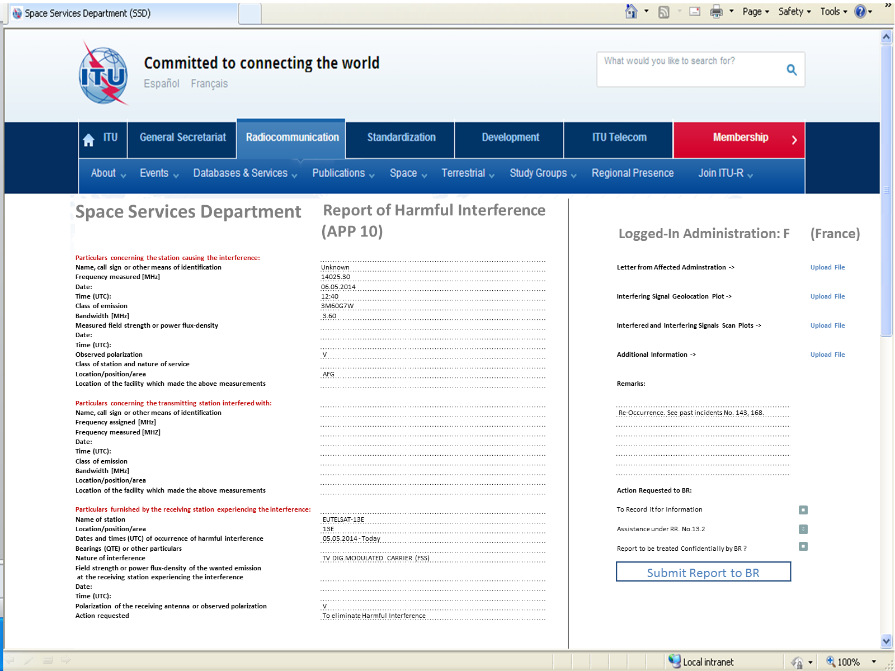

以下所述为该系统的架构草案：

WRC-15可能希望考虑采取适当行动，如修改《无线电规则》第15条或附录10或规则本身，或形成一项WRC决议，以便为第186号决议（2014年，釜山）“责成2”部分所述的有害干扰数据库提供一个稳定的框架。

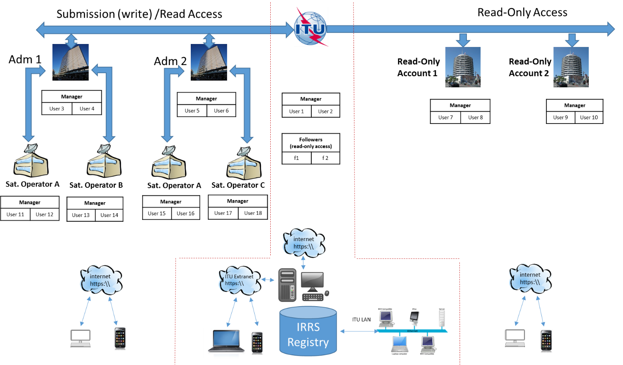

互联网

互联网

互联网

只读账户2

只读账户1

IRRS  
注册表

跟随  
（只读接入）

卫星运营商A

卫星运营商A

卫星运营商B

卫星运营商C

用户18

用户17

用户16

用户15

用户14

用户13

用户12

用户11

用户10

用户9

用户7

用户8

用户6

管理员

用户5

用户4

用户3

用户2

用户1

国际电联  
局域网

国际电联内联网

管理员

管理员

管理员

管理员

管理员

管理员

管理员

管理员

主管部门2

主管部门1

提交（书写）/阅读接入

只读接入

______________

1. https://www.itu.int/en/ITU-R/conferences/rag/Documents/Vlachos_ITU_RAG_CRM_Project_Briefing.pptx
2. 本栏包括直至2015年6月末的数量。
3. 收到和处理请求数量之间的差异是因为有些通知是在一年中收到的，而完成处理则是在随后一年。
4. 包括ITU-R《国家频谱管理手册》、《计算辅助频谱管理技术手册》和《频谱监测手册》。